尚硅谷大数据技术之SparkCore

(作者：尚硅谷大数据研发部)

版本：V1.2

# 第1章 RDD概述

## 1.1 RDD 为什么会产生

 RDD：Resilient Distributed Dataset 弹性分布式数据集

 RDD 是 Spark 的基石，是实现 Spark 数据处理的核心抽象。那么 RDD 为什么会产生呢？

 Hadoop 的 MapReduce 是一种基于数据集的工作模式，面向数据，这种工作模式一般是从存储上加载数据集，然后操作数据集，最后写入物理存储设备。数据更多面临的是一次性处理。

 MR 的这种方式对数据领域两种常见的操作不是很高效。第一种是迭代式的算法。比如机器学习中 ALS、凸优化梯度下降等。这些都需要基于数据集或者数据集的衍生数据反复查询反复操作。MR 这种模式不太合适，即使多 MR 串行处理，性能和时间也是一个问题。数据的共享依赖于磁盘。另外一种是交互式数据挖掘，MR 显然不擅长。

 MR 中的迭代：

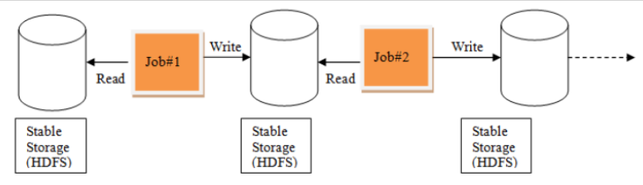

 Spark中的迭代：

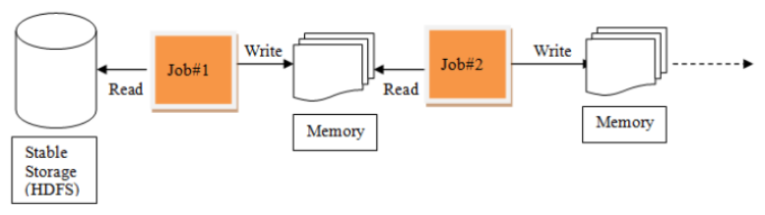

## 1.2 什么是RDD

RDD（Resilient Distributed Dataset）叫做弹性分布式数据集，是Spark中最基本的数据抽象，不是用来存储数据的，而是存储的数据的计算逻辑。其中的分布式指的是数据的来源、计算和数据的存储。代码中是一个抽象类，它代表一个不可变、可分区、里面的元素可并行计算的集合。在 Spark 中，对数据的所有操作不外乎创建 RDD、转化已有 RDD 以及调用 RDD 操作进行求值。每个 RDD 都被分为多个分区，这些分区运行在集群中的不同节点上。RDD 可以包含 Python、Java、Scala 中任意类型的对象，甚至可以包含用户自定义的对象。RDD 具有数据流模型的特点：自动容错、位置感知性调度和可伸缩性。RDD 允许用户在执行多个查询时显式地将工作集缓存在内存中，后续的查询能够重用工作集，这极大地提升了查询速度。

RDD 支持两种操作：转化操作和行动操作。RDD 的转化操作是返回一个新的 RDD 的操作，比如 map() 和 filter()，而行动操作则是向驱动器程序返回结果或把结果写入外部系统的操作。比如 count() 和 first()。

Spark 采用 惰性计算模式，RDD 只有第一次在一个行动操作中用到时，才会真正计算。Spark 可以优化整个计算过程。默认情况下，Spark 的 RDD 会在你每次对它们进行行动操作时重新计算。如果想在多个行动操作中重用同一个 RDD，可以使用 RDD.persist() 让 Spark 把这个 RDD 缓存下来。

## 1.2 RDD的属性

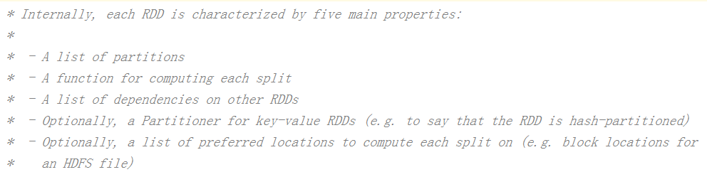

1. 一组分区（Partition），即数据集的基本组成单位; 对于 RDD 来说，每个分片都会被一个计算任务处理，并决定并行计算的粒度。用户可以在创建 RDD 时指定 RDD 的分片个数，如果没有指定，那么就会采用默认值。默认值就是程序所分配到的 CPU Core 的数目。
2. 一个计算每个分区的函数; Spark 中 RDD 的计算是以分片为单位的，每个 RDD 都会实现 compute 函数以达到这个目的。compute 函数会对迭代器进行复合，不需要保存每次计算的结果。
3. RDD之间的依赖关系; RDD 的每次转换都会生成一个新的 RDD，所以 RDD 之间就会形成类似于流水线一样的前后依赖关系。在部分分区数据丢失时，Spark 可以通过这个依赖关系重新计算丢失的分区数据，而不是对 RDD 的所有分区进行重新计算。
4. 一个Partitioner，即RDD的分片函数; 当 前Spark 中实现了两种类型的分片函数，一个是基于哈希的 HashPartitioner，另外一个是基于范围的 RangePartitioner。只有对于于 key-value 的 RDD，才会有 Partitioner，非 key-value 的 RDD 的 Parititioner 的值是 None。Partitioner 函数不但决定了 RDD 本身的分片数量，也决定了Parent RDD Shuffle 输出时的分片数量。
5. 一个列表，存储存取每个Partition的优先位置（preferred location）。对于一个 HDFS 文件来说，这个列表保存的就是每个 Partition 所在的块的位置。按照“移动数据不如移动计算”的理念，Spark 在进行任务调度的时候，会尽可能地将计算任务分配到其所要处理数据块的存储位置。

RDD 是一个应用层面的逻辑概念。一个 RDD 多个分片。RDD 就是一个元数据记录集，记录了 RDD 内存所有的关系数据。

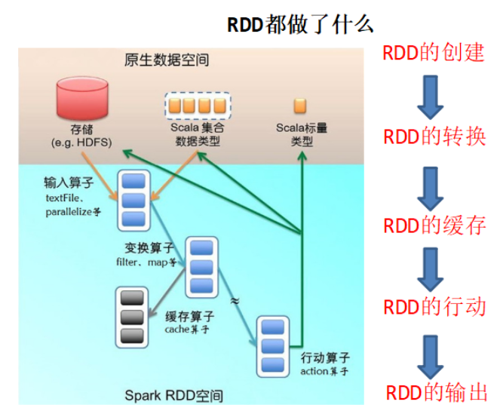

## 1.3 RDD 弹性

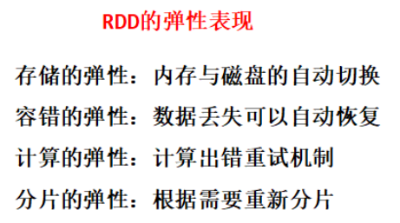

**1) 自动进行内存和磁盘数据存储的切换**  
  Spark 优先把数据放到内存中，如果内存放不下，就会放到磁盘里面，程序进行自动的存储切换。  
**2) 基于血统的高效容错机制**  
  在 RDD 进行转换和动作的时候，会形成 RDD 的 Lineage 依赖链，当某一个 RDD 失效的时候，可以通过重新计算上游的 RDD 来重新生成丢失的 RDD 数据。  
**3) Task 如果失败会自动进行特定次数的重试**  
  RDD 的计算任务如果运行失败，会自动进行任务的重新计算，默认次数是 4 次。  
**4) Stage 如果失败会自动进行特定次数的重试**  
  如果 Job 的某个 Stage 阶段计算失败，框架也会自动进行任务的重新计算，默认次数也是 4 次。  
**5) Checkpoint 和 Persist 可主动或被动触发**  
  RDD 可以通过 Persist 持久化将 RDD 缓存到内存或者磁盘，当再次用到该 RDD 时直接读取就行。也可以将 RDD 进行检查点，检查点会将数据存储在 HDFS 中，该 RDD 的所有父 RDD 依赖都会被移除。  
**6) 数据调度弹性**  
  Spark 把这个 JOB 执行模型抽象为通用的有向无环图 DAG，可以将多 Stage 的任务串联或并行执行，调度引擎自动处理 Stage 的失败以及 Task 的失败。  
**7) 数据分片的高度弹性**  
  可以根据业务的特征，动态调整数据分片的个数，提升整体的应用执行效率。

  RDD 全称叫做弹性分布式数据集(Resilient Distributed Datasets)，它是一种分布式的内存抽象，表示一个只读的记录分区的集合，它只能通过其他 RDD 转换而创建，为此，RDD 支持丰富的转换操作(如 map, join, filter, groupby 等)，通过这种转换操作，新的 RDD 则包含了如何从其他 RDDs 衍生所必需的信息，所以说 RDDs 之间是有依赖关系的。基于 RDDs 之间的依赖，RDDs 会形成一个有向无环图 DAG，该 DAG 描述了整个流式计算的流程，实际执行的时候，RDD 是通过血缘关系(Lineage)一气呵成的，即使出现数据分区丢失，也可以通过血缘关系重建分区，总结起来，基于 RDD 的流式计算任务可描述为：从稳定的物理存储(如分布式文件系统)中加载记录，记录被传入由一组确定性操作构成的 DAG，然后写回稳定存储。另外 RDD 还可以将数据集缓存到内存中，使得在多个操作之间可以重用数据集，基于这个特点可以很方便地构建迭代型应用(图计算、机器学习等)或者交互式数据分析应用。可以说 Spark 最初也就是实现 RDD 的一个分布式系统，后面通过不断发展壮大成为现在较为完善的大数据生态系统，简单来讲，Spark-RDD 的关系类似于 Hadoop-MapReduce 关系。

## 1.3 RDD特点

RDD表示只读的分区的数据集，对RDD进行改动，只能通过RDD的转换操作，由一个RDD得到一个新的RDD，新的RDD包含了从其他RDD衍生所必需的信息。RDDs之间存在依赖，RDD的执行是按照血缘关系延时计算的。如果血缘关系较长，可以通过持久化RDD来切断血缘关系。

### 1.3.1 分区

RDD逻辑上是分区的，每个分区的数据是抽象存在的，计算的时候会通过一个compute函数得到每个分区的数据。如果RDD是通过已有的文件系统构建，则compute函数是读取指定文件系统中的数据，如果RDD是通过其他RDD转换而来，则compute函数是执行转换逻辑将其他RDD的数据进行转换。

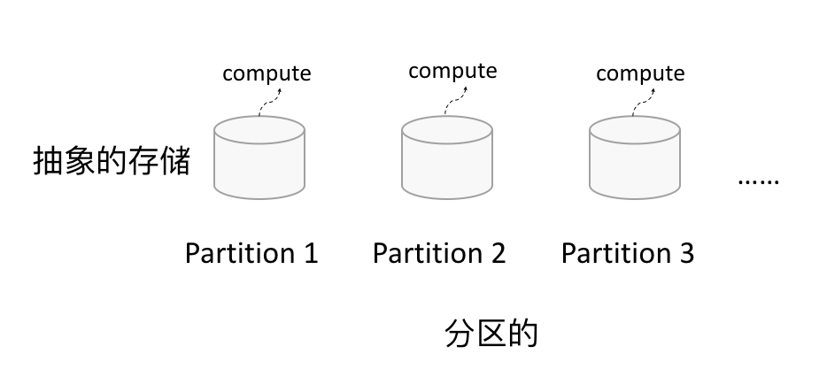

多个阶段的场合时，下一个阶段的分区数量默认情况下时取决于上一个阶段最后的RDD的分区数，但是可以在相应的算子中进行修改

### 1.3.2 只读

如下图所示，RDD是只读的，要想改变RDD中的数据，只能在现有的RDD基础上创建新的RDD。

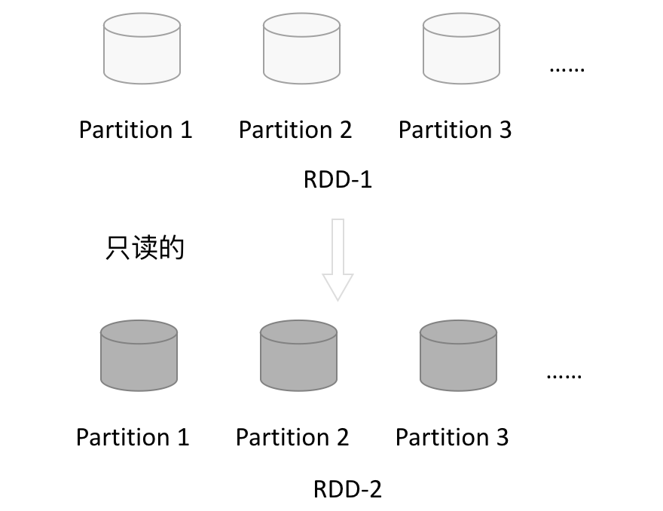

由一个RDD转换到另一个RDD，可以通过丰富的操作算子实现，不再像MapReduce那样只能写map和reduce了，如下图所示。

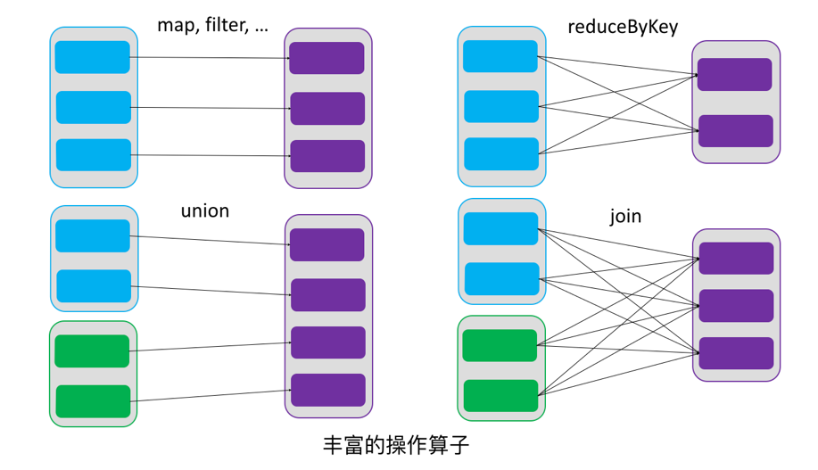

RDD的操作算子包括两类，一类叫做transformations，它是用来将RDD进行转化，构建RDD的血缘关系；另一类叫做actions，它是用来触发RDD的计算，得到RDD的相关计算结果或者将RDD保存的文件系统中。下图是RDD所支持的操作算子列表。

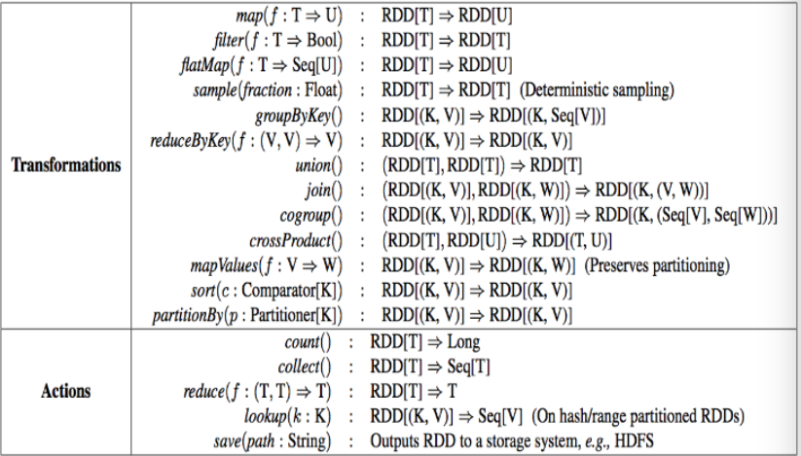

### 1.3.3 依赖

RDDs通过操作算子进行转换，转换得到的新RDD包含了从其他RDDs衍生所必需的信息，RDDs之间维护着这种血缘关系，也称之为依赖。如下图所示，依赖包括两种，一种是窄依赖，RDDs之间分区是一一对应的，另一种是宽依赖，下游RDD的每个分区与上游RDD(也称之为父RDD)的每个分区都有关，是多对多的关系。

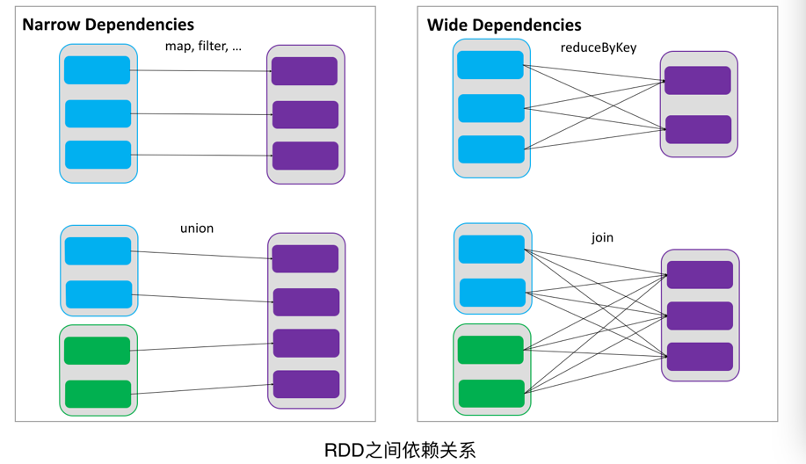

 通过 RDDs 之间的这种依赖关系，一个任务流可以描述为 DAG (有向无环图)，如下图所示，在实际执行过程中宽依赖对应于 Shuffle (图中的 reduceByKey 和 join)，窄依赖中的所有转换操作可以通过类似于管道的方式一气呵成执行(图中 map 和 union 可以一起执行)。

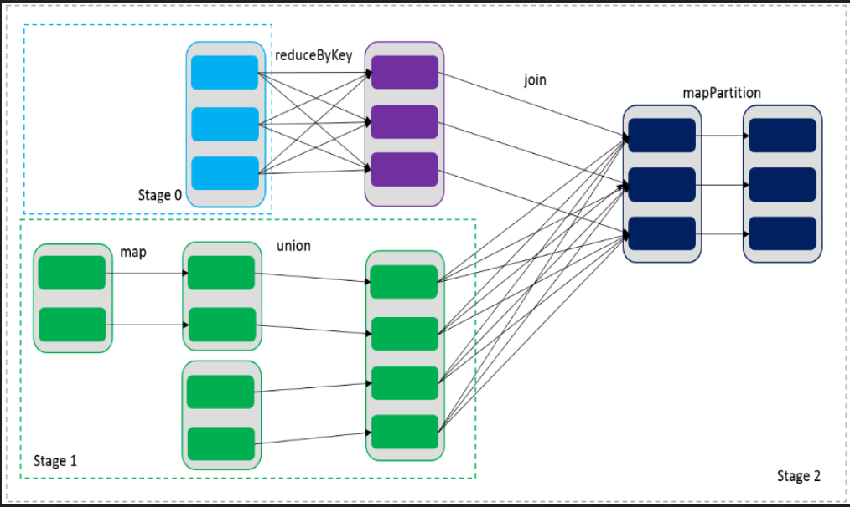

### 1.3.4 缓存

如果在应用程序中多次使用同一个RDD，可以将该RDD缓存起来，该RDD只有在第一次计算的时候会根据血缘关系得到分区的数据，在后续其他地方用到该RDD的时候，会直接从缓存处取而不用再根据血缘关系计算，这样就加速后期的重用。如下图所示，RDD-1经过一系列的转换后得到RDD-n并保存到hdfs，RDD-1在这一过程中会有个中间结果，如果将其缓存到内存，那么在随后的RDD-1转换到RDD-m这一过程中，就不会计算其之前的RDD-0了。

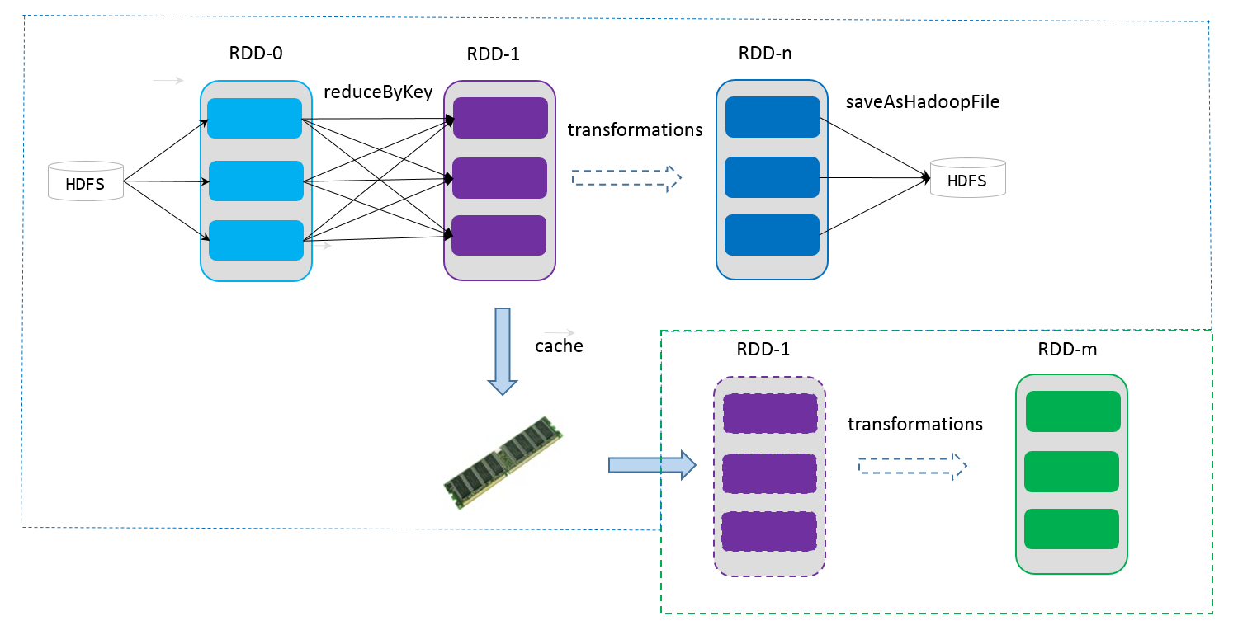

### 1.3.5 CheckPoint

虽然RDD的血缘关系天然地可以实现容错，当RDD的某个分区数据失败或丢失，可以通过血缘关系重建。但是对于长时间迭代型应用来说，随着迭代的进行，RDDs之间的血缘关系会越来越长，一旦在后续迭代过程中出错，则需要通过非常长的血缘关系去重建，势必影响性能。为此，RDD支持checkpoint将数据保存到持久化的存储中，这样就可以切断之前的血缘关系，因为checkpoint后的RDD不需要知道它的父RDDs了，它可以从checkpoint处拿到数据。

  给定一个 RDD 我们至少可以知道如下几点信息：

  1、分区数以及分区方式；

  2、由父 RDDs 衍生而来的相关依赖信息；

  3、计算每个分区的数据，计算步骤为：

    1）如果被缓存，则从缓存中取的分区的数据；

    2）如果被 checkpoint，则从 checkpoint 处恢复数据；

    3）根据血缘关系计算分区的数据。

# 第2章 RDD编程

## 2.1 编程模型

在Spark中，RDD被表示为对象，通过对象上的方法调用来对RDD进行转换。经过一系列的transformations定义RDD之后，就可以调用actions触发RDD的计算，action可以是向应用程序返回结果(count, collect等)，或者是向存储系统保存数据(saveAsTextFile等)。在Spark中，只有遇到action，才会执行RDD的计算(即延迟计算)，这样在运行时可以通过管道的方式传输多个转换。

要使用Spark，开发者需要编写一个Driver程序，它被提交到集群以调度运行Worker，如下图所示。Driver中定义了一个或多个RDD，并调用RDD上的action，Worker则执行RDD分区计算任务。

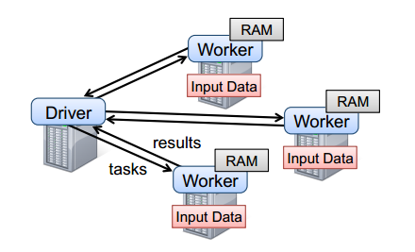

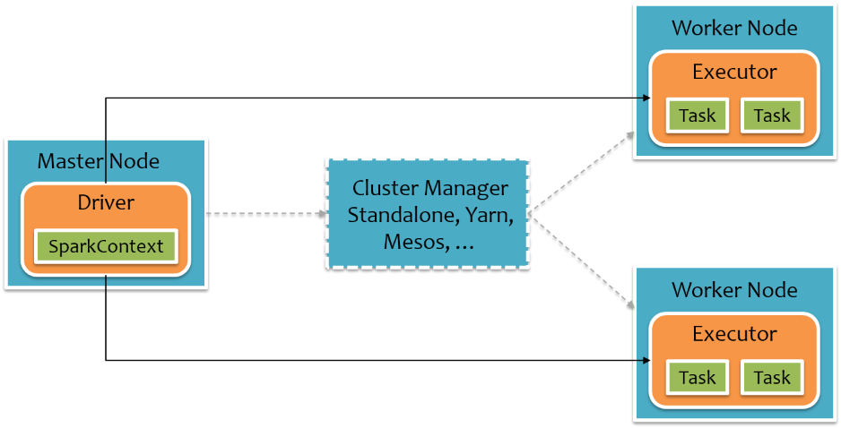

## 2.2 RDD的创建

在Spark中创建RDD的创建方式可以分为三种：从集合中创建RDD；从外部存储创建RDD；从其他RDD创建。

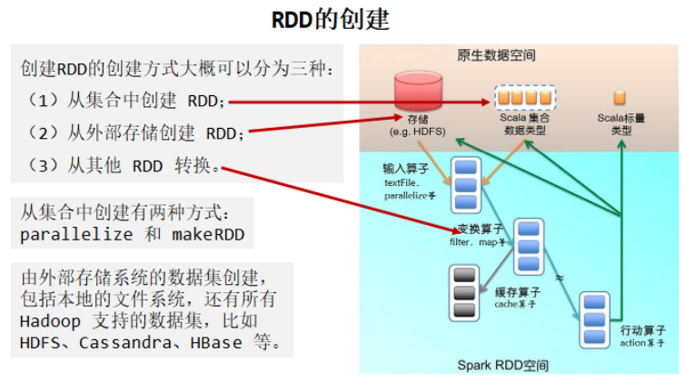

### 2.2.1 从集合中创建

scala> val rdd1 = sc.parallelize(Array(1, 2, 3, 4, 5, 6, 7, 8))

Step1、而从集合中创建 RDD，Spark 主要提供了两种函数：parallelize 和 makeRDD。我们可以先看看这两个函数的声明：

|  |
| --- |
| def parallelize[T: ClassTag](         seq: Seq[T],         numSlices: Int = defaultParallelism): RDD[T]  def makeRDD[T: ClassTag](         seq: Seq[T],         numSlices: Int = defaultParallelism): RDD[T]  def makeRDD[T: ClassTag](         seq: Seq[(T, Seq[String])]): RDD[T] |

Step2、我们可以从上面看出 makeRDD 有两种实现，而且第一个 makeRDD 函数接收的参数和 parallelize 完全一致。其实第一种 makeRDD 函数实现是依赖了 parallelize 函数的实现，来看看 Spark 中是怎么实现这个 makeRDD 函数的：

|  |
| --- |
| def makeRDD[T: ClassTag](     seq: Seq[T],     numSlices: Int = defaultParallelism): RDD[T] = withScope {   parallelize(seq, numSlices) } |

Step3、第一个 makeRDD 的实现可以自己指定分区的数量，它的默认分区取决于 CPU 的核心总数，示例代码如下：

|  |
| --- |
| scala> val rdd2 = sc.makeRDD(Array(1, 2, 3, 4, 5, 6)) rdd2: org.apache.spark.rdd.RDD[Int] = ParallelCollectionRDD[1] at makeRDD at <console>:24 scala> rdd2.partitions.size res1: Int = 4       本博主的 hadoop102 虚拟机 CPU 配置的是 4 核 |

追踪默认分区的底层源码如下：

|  |
| --- |
| def parallelize[T: ClassTag](     seq: Seq[T],     numSlices: Int = defaultParallelism): RDD[T] = withScope {   assertNotStopped()   new ParallelCollectionRDD[T](this, seq, numSlices, Map[Int, Seq[String]]()) }  def defaultParallelism: Int = {     assertNotStopped()     taskScheduler.defaultParallelism }  def defaultParallelism(): Int  override def defaultParallelism(): Int = backend.defaultParallelism()  override def defaultParallelism(): Int = {     conf.getInt("spark.default.parallelism", math.max(totalCoreCount.get(), 2)) } |

Step4、我们可以看出，这个 makeRDD 函数完全和 parallelize 函数一致。但是我们得看看第二种 makeRDD 函数的具体实现了，它接收的参数类型是 Seq[(T, Seq[String])]，Spark 文档的说明是：

|  |
| --- |
| Distribute a local Scala collection to form an RDD, with one or more location preferences (hostnames of Spark nodes) for each object. Create a new partition for each collection item.  分发本地 Scala 集合以形成 RDD，每个对象具有一个或多个位置首选项（Spark 节点的主机名）。 为每个集合项创建一个新分区。 |

原来，这个函数还为数据提供了位置信息，来看看我们怎么使用：

|  |
| --- |
| scala> val guigu1= sc.parallelize(List(1, 2, 3)) guigu1: org.apache.spark.rdd.RDD[Int] = ParallelCollectionRDD[10] at parallelize at <console>:21  scala> val guigu2 = sc.makeRDD(List(1, 2, 3)) guigu2: org.apache.spark.rdd.RDD[Int] = ParallelCollectionRDD[11] at makeRDD at <console>:21  scala> val seq = List((1, List("slave01")),| (2, List("slave02"))) seq: List[(Int, List[String])] = List((1, List(slave01)),  (2,List(slave02)))  scala> val guigu3 = sc.makeRDD(seq) guigu3: org.apache.spark.rdd.RDD[Int] = ParallelCollectionRDD[12] at makeRDD at <console>:23  scala> guigu3.preferredLocations(guigu3.partitions(1)) res26: Seq[String] = List(slave02)  scala> guigu3.preferredLocations(guigu3.partitions(0)) res27: Seq[String] = List(slave01)  scala> guigu1.preferredLocations(guigu1.partitions(0)) res28: Seq[String] = List() |

我们可以看到，makeRDD 函数有两种实现，第一种实现其实完全和 parallelize 一致；而第二种实现可以为数据提供位置信息，而除此之外的实现和 parallelize 函数也是一致的，如下：

|  |
| --- |
| def parallelize[T: ClassTag](seq: Seq[T], numSlices: Int = defaultParallelism): RDD[T]  def makeRDD[T: ClassTag](seq: Seq[(T, Seq[String])]): RDD[T] |

都是返回 ParallelCollectionRDD，而且这个 makeRDD 的实现不可以自己指定分区的数量，而是固定为 seq 参数的 size 大小。

扩展知识：  
RDD 的运行规划图

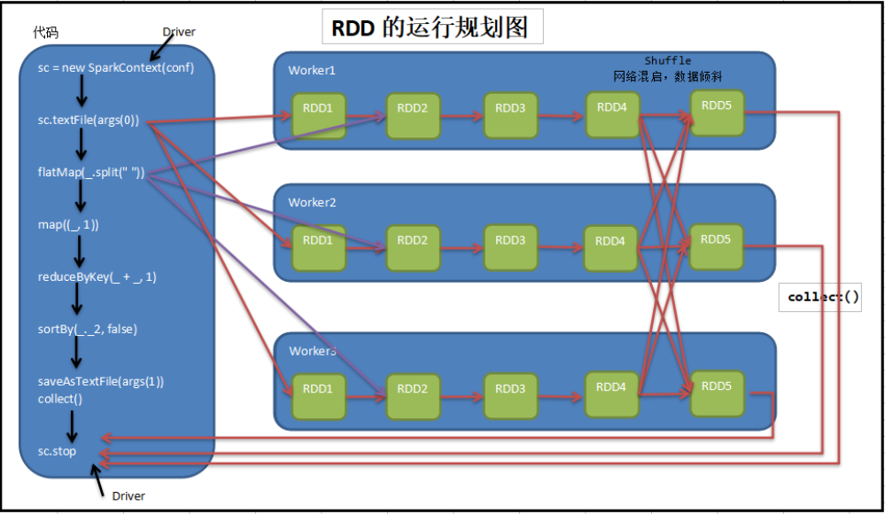

markDD每个分区内的字节数量分析：

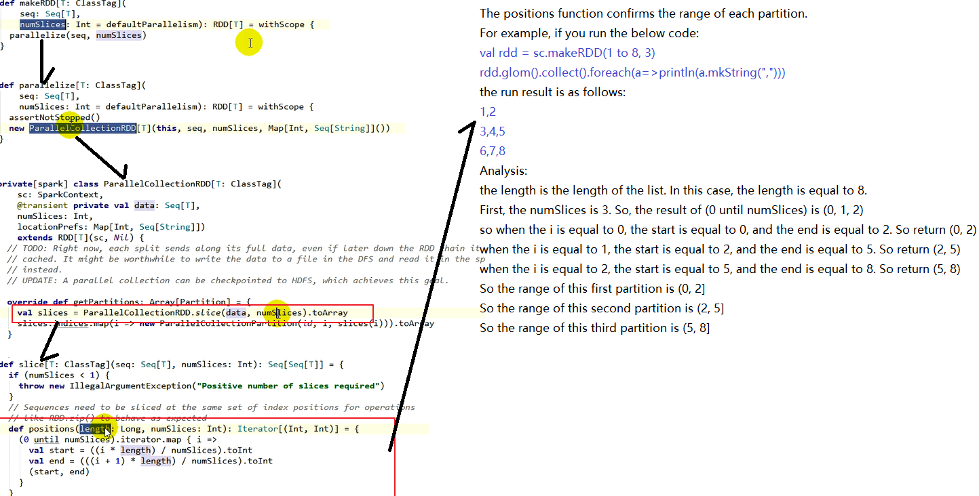

|  |
| --- |
|  |

### 2.2.2 由外部存储系统的数据集创建

包括本地的文件系统，还有所有Hadoop支持的数据集，比如HDFS、Cassandra、HBase等，我们会在第4章详细介绍。

scala> val rdd2= sc.textFile("hdfs://hadoop102:9000/RELEASE")

rdd2: org.apache.spark.rdd.RDD[String] = hdfs:// hadoop102:9000/RELEASE MapPartitionsRDD[4] at textFile at <console>:24

注：如果不给textFile()传分区数，则textFile方法所取的分区数与parallelize()刚好相反，textFile是取最小的，源码如下：

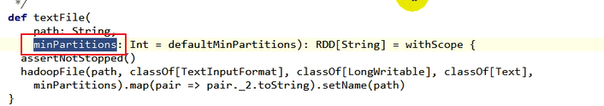



如果给textFile()传分区数，此时传递的分区数为最小分区数，但是不一定是这个分区数，最终分区数取决于hadoop读取文件时分片规则。而给parallelize()传分区数时，则这个分区数就是最终的分区数

例如：

1. TextFile()情况：

在in文件下创建一个word.txt文件，word.txt文件如下：word.txt文件有12个字节

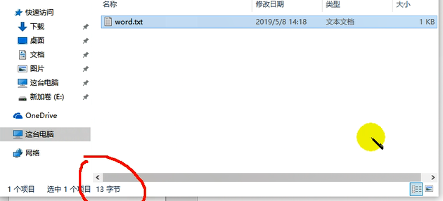  
然后使用如下代码读取in文件夹

|  |
| --- |
| val fileRDD: RDD[String] = sc.textFile(“in”, 2) |

由于传递了最小分区数2，则RDD会根据有关Hadoop切片规则进行分区：

13 / 2 = 6。则每个分区会存放6个字节。而word.txt有13个字节，则会产生3个分区，分别存取了6、6、1个字节  


1. makeRDD情况

|  |
| --- |
| val listRDD: RDD[List[Int]] = sc.makeRDD(1 to 18, 4) |

此时分4个区，分区情况为4、4、4、6，多余的字节放在最后一个分区

## 2.2.3 从其他RDD创建

详见2.3节

## 2.3 RDD的转换（面试开发重点）

RDD整体上分为Value类型和Key-Value类型

### 2.3.1 Value类型

#### 2.3.1.1 map(func)案例

1. 作用：返回一个新的RDD，该RDD由每一个输入元素经过func函数转换后组成

2. 需求：创建一个1-10数组的RDD，将所有元素*2形成新的RDD

（1）创建

scala> var source = sc.parallelize(1 to 10)

source: org.apache.spark.rdd.RDD[Int] = ParallelCollectionRDD[8] at parallelize at <console>:24

（2）打印

scala> source.collect()

res7: Array[Int] = Array(1, 2, 3, 4, 5, 6, 7, 8, 9, 10)

（3）将所有元素*2

scala> val mapadd = source.map(_ * 2)

mapadd: org.apache.spark.rdd.RDD[Int] = MapPartitionsRDD[9] at map at <console>:26

（4）打印最终结果

scala> mapadd.collect()

res8: Array[Int] = Array(2, 4, 6, 8, 10, 12, 14, 16, 18, 20)

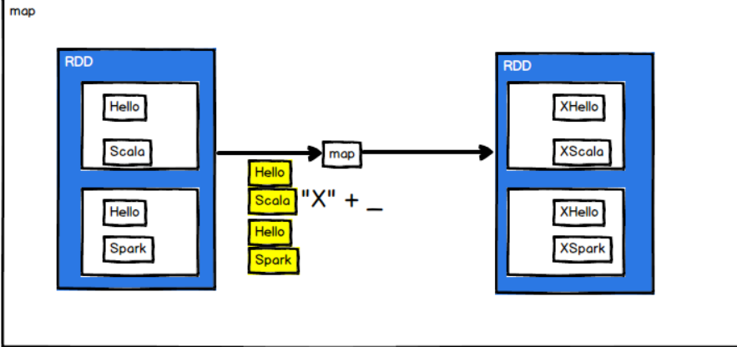

#### 2.3.1.2 mapPartitions(func) 案例

1. 作用：类似于map，但独立地在RDD的每一个分片（分区）上运行，因此在类型为T的RDD上运行时，func的函数类型必须是Iterator[T] => Iterator[U]。假设有N个元素，有M个分区，此时如果使用map的函数，则会发送N次数据到执行器中执行，,而使用mapPartitions，则会发送M次数据到执行器中执行，一个函数一次处理所有分区。由于mapPartitions减少了发送到执行器执行的交互次数，所以mapPartitions 的执行效率要比 map 高。但是由于是一次性将一个分区中的内容发送到一个执行器中，所以可能会导致执行器中的内存不足，导致内存溢出

2. 需求：创建一个RDD，使每个元素*2组成新的RDD

（1）创建一个RDD

scala> val rdd = sc.parallelize(Array(1,2,3,4))

rdd: org.apache.spark.rdd.RDD[Int] = ParallelCollectionRDD[4] at parallelize at <console>:24

（2）使每个元素*2组成新的RDD

scala> rdd.mapPartitions(x=>x.map(_*2))

res3: org.apache.spark.rdd.RDD[Int] = MapPartitionsRDD[6] at mapPartitions at <console>:27

（3）打印新的RDD

scala> res3.collect

res4: Array[Int] = Array(2, 4, 6, 8)

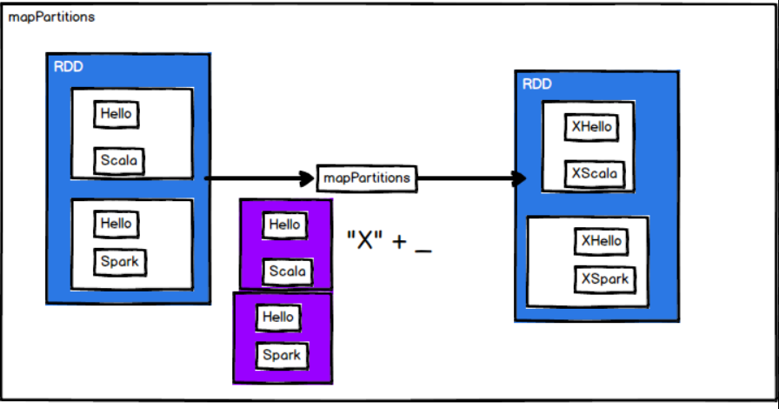

#### 2.3.1.3 mapPartitionsWithIndex(func) 案例

1. 作用：类似于mapPartitions，但func带有一个整数参数表示分片的索引值，因此在类型为T的RDD上运行时，func的函数类型必须是(Int, Interator[T]) => Iterator[U]；

2. 需求：创建一个RDD，使每个元素跟所在分区形成一个元组组成一个新的RDD

（1）创建一个RDD

scala> val rdd = sc.parallelize(Array(1,2,3,4))

rdd: org.apache.spark.rdd.RDD[Int] = ParallelCollectionRDD[4] at parallelize at <console>:24

（2）使每个元素跟所在分区形成一个元组组成一个新的RDD

scala> val indexRdd = rdd.mapPartitionsWithIndex((index,items)=>(items.map((index,_))))

indexRdd: org.apache.spark.rdd.RDD[(Int, Int)] = MapPartitionsRDD[5] at mapPartitionsWithIndex at <console>:26

（3）打印新的RDD

scala> indexRdd.collect

res2: Array[(Int, Int)] = Array((0,1), (0,2), (1,3), (1,4))

#### 2.3.1.4 flatMap(func) 案例

1. 作用：类似于map，但是每一个输入元素可以被映射为0或多个输出元素（所以func应该返回一个序列，而不是单一元素）

2. 需求：创建一个元素为1-5的RDD，运用flatMap创建一个新的RDD，新的RDD为原RDD的每个元素的2倍（2，4，6，8，10）

（1）创建

scala> val sourceFlat = sc.parallelize(1 to 5)

sourceFlat: org.apache.spark.rdd.RDD[Int] = ParallelCollectionRDD[12] at parallelize at <console>:24

（2）打印

scala> sourceFlat.collect()

res11: Array[Int] = Array(1, 2, 3, 4, 5)

（3）根据原RDD创建新RDD（1->1,2->1,2……5->1,2,3,4,5）

scala> val flatMap = sourceFlat.flatMap(1 to _)

flatMap: org.apache.spark.rdd.RDD[Int] = MapPartitionsRDD[13] at flatMap at <console>:26

（4）打印新RDD

scala> flatMap.collect()

res12: Array[Int] = Array(1, 1, 2, 1, 2, 3, 1, 2, 3, 4, 1, 2, 3, 4, 5)

#### 2.3.1.5 map()和mapPartition()的区别

1. map()：每次处理一条数据。

2. mapPartition()：每次处理一个分区的数据，这个分区的数据处理完后，原RDD中分区的数据才能释放，可能导致OOM。

3. 开发指导：当内存空间较大的时候建议使用mapPartition()，以提高处理效率。

#### 2.3.1.6 glom案例

1. 作用：将每一个分区形成一个数组，形成新的RDD类型是RDD[Array[T]]

2. 需求：创建一个4个分区的RDD，并将每个分区的数据放到一个数组

（1）创建

scala> val rdd = sc.parallelize(1 to 16,4)

rdd: org.apache.spark.rdd.RDD[Int] = ParallelCollectionRDD[65] at parallelize at <console>:24

（2）将每个分区的数据放到一个数组并收集到Driver端打印

scala> rdd.glom().collect()

res25: Array[Array[Int]] = Array(Array(1, 2, 3, 4), Array(5, 6, 7, 8), Array(9, 10, 11, 12), Array(13, 14, 15, 16))

#### 2.3.1.7 groupBy(func)案例

1. 作用：分组，按照传入函数的返回值进行分组，将这个返回值作为key，然后将相同的key对应的值放入一个迭代器。

2. 需求：创建一个RDD，按照元素模以2的值进行分组。

（1）创建

scala> val rdd = sc.parallelize(1 to 4)

rdd: org.apache.spark.rdd.RDD[Int] = ParallelCollectionRDD[65] at parallelize at <console>:24

（2）按照元素模以2的值进行分组

scala> val group = rdd.groupBy(_%2)

group: org.apache.spark.rdd.RDD[(Int, Iterable[Int])] = ShuffledRDD[2] at groupBy at <console>:26

（3）打印结果

scala> group.collect

res0: Array[(Int, Iterable[Int])] = Array((0,CompactBuffer(2, 4)), (1,CompactBuffer(1, 3)))

#### 2.3.1.8 filter(func) 案例

1. 作用：过滤。返回一个新的RDD，该RDD由经过func函数计算后返回值为true的输入元素组成。

2. 需求：创建一个RDD（由字符串组成），过滤出一个新RDD（包含”xiao”子串）

（1）创建

scala> var sourceFilter = sc.parallelize(Array("xiaoming","xiaojiang","xiaohe","dazhi"))

sourceFilter: org.apache.spark.rdd.RDD[String] = ParallelCollectionRDD[10] at parallelize at <console>:24

（2）打印

scala> sourceFilter.collect()

res9: Array[String] = Array(xiaoming, xiaojiang, xiaohe, dazhi)

（3）过滤出含” xiao”子串的形成一个新的RDD

scala> val filter = sourceFilter.filter(_.contains("xiao"))

filter: org.apache.spark.rdd.RDD[String] = MapPartitionsRDD[11] at filter at <console>:26

（4）打印新RDD

scala> filter.collect()

res10: Array[String] = Array(xiaoming, xiaojiang, xiaohe)

#### sample(withReplacement, fraction, seed) 案例

源码：

|  |
| --- |
| def sample(  withReplacement: Boolean,  fraction: Double,  seed: Long = Utils.random.nextLong): RDD[T] |

1. 作用：以指定的随机种子随机抽样出数量为fraction的数据，withReplacement表示是抽出的数据是否放回，true为有放回的抽样，false为无放回的抽样，fraction表示抽出多少，这是一个double类型的参数,0-1之间，eg:0.3表示抽出30% ，seed用于指定随机数生成器种子。

2. 需求：创建一个RDD（1-10），从中选择放回和不放回抽样

（1）创建RDD

scala> val rdd = sc.parallelize(1 to 10)

rdd: org.apache.spark.rdd.RDD[Int] = ParallelCollectionRDD[20] at parallelize at <console>:24

（2）打印

scala> rdd.collect()

res15: Array[Int] = Array(1, 2, 3, 4, 5, 6, 7, 8, 9, 10)

（3）放回抽样

scala> var sample1 = rdd.sample(true,0.4,2)

sample1: org.apache.spark.rdd.RDD[Int] = PartitionwiseSampledRDD[21] at sample at <console>:26

（4）打印放回抽样结果

scala> sample1.collect()

res16: Array[Int] = Array(1, 2, 2, 7, 7, 8, 9)

（5）不放回抽样

scala> var sample2 = rdd.sample(false,0.2,3)

sample2: org.apache.spark.rdd.RDD[Int] = PartitionwiseSampledRDD[22] at sample at <console>:26

（6）打印不放回抽样结果

scala> sample2.collect()

res17: Array[Int] = Array(1, 9)

#### 2.3.1.10 distinct([numTasks])) 案例

源码：

|  |
| --- |
| def distinct(numPartitions: Int)(implicit ord: Ordering[T] = null): RDD[T]  def distinct(): RDD[T] |

1. 作用：对源RDD进行去重后返回一个新的RDD。默认情况下，只有8个并行任务来操作，但是可以传入一个可选的numTasks参数改变它。

2. 需求：创建一个RDD，使用distinct()对其去重。

（1）创建一个RDD

scala> val distinctRdd = sc.parallelize(List(1,2,1,5,2,9,6,1))

distinctRdd: org.apache.spark.rdd.RDD[Int] = ParallelCollectionRDD[34] at parallelize at <console>:24

（2）对RDD进行去重（不指定并行度）

scala> val unionRDD = distinctRdd.distinct()

unionRDD: org.apache.spark.rdd.RDD[Int] = MapPartitionsRDD[37] at distinct at <console>:26

（3）打印去重后生成的新RDD

scala> unionRDD.collect()

res20: Array[Int] = Array(1, 9, 5, 6, 2)

（4）对RDD（指定并行度为2）

scala> val unionRDD = distinctRdd.distinct(2)

unionRDD: org.apache.spark.rdd.RDD[Int] = MapPartitionsRDD[40] at distinct at <console>:26

（5）打印去重后生成的新RDD

scala> unionRDD.collect()

res21: Array[Int] = Array(6, 2, 1, 9, 5)

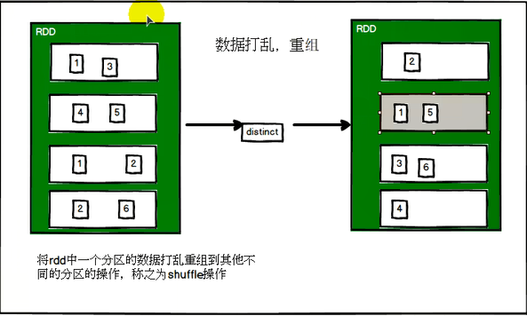

#### coalesce(numPartitions) 案例

源码：

|  |
| --- |
| def coalesce(numPartitions: Int, shuffle: Boolean = false,partitionCoalescer: Option[PartitionCoalescer] = Option.empty)(implicit ord: Ordering[T] = null): RDD[T] |

1. 作用：缩减分区数(可以理解成合并分区)，用于大数据集过滤后，提高小数据集的执行效率。

2. 需求：创建一个4个分区的RDD，对其缩减分区

（1）创建一个RDD

scala> val rdd = sc.parallelize(1 to 16,4)

rdd: org.apache.spark.rdd.RDD[Int] = ParallelCollectionRDD[54] at parallelize at <console>:24

（2）查看RDD的分区数

scala> rdd.partitions.size

res20: Int = 4

（3）对RDD重新分区

scala> val coalesceRDD = rdd.coalesce(3)

coalesceRDD: org.apache.spark.rdd.RDD[Int] = CoalescedRDD[55] at coalesce at <console>:26

（4）查看新RDD的分区数

scala> coalesceRDD.partitions.size

res21: Int = 3

#### repartition(numPartitions) 案例

源码：

|  |
| --- |
| def repartition(numPartitions: Int)(implicit ord: Ordering[T] = null): RDD[T] |

1. 作用：根据分区数，重新通过网络随机洗牌所有数据。

2. 需求：创建一个4个分区的RDD，对其重新分区

（1）创建一个RDD

scala> val rdd = sc.parallelize(1 to 16,4)

rdd: org.apache.spark.rdd.RDD[Int] = ParallelCollectionRDD[56] at parallelize at <console>:24

（2）查看RDD的分区数

scala> rdd.partitions.size

res22: Int = 4

（3）对RDD重新分区

scala> val rerdd = rdd.repartition(2)

rerdd: org.apache.spark.rdd.RDD[Int] = MapPartitionsRDD[60] at repartition at <console>:26

（4）查看新RDD的分区数

scala> rerdd.partitions.size

res23: Int = 2

#### 2.3.1.13 coalesce和repartition的区别

1. coalesce重新分区，可以选择是否进行shuffle过程。由参数shuffle: Boolean = false/true决定。

2. repartition实际上是调用的coalesce，默认是进行shuffle的。源码如下：

def repartition(numPartitions: Int)(implicit ord: Ordering[T] = null): RDD[T] = withScope {  
 coalesce(numPartitions, shuffle = true)  
}

#### 2.3.1.14 sortBy(func,[ascending], [numTasks]) 案例

源码：

|  |
| --- |
| def sortBy[K](  f: (T) => K,  ascending: Boolean = true,  numPartitions: Int = this.partitions.length)  (implicit ord: Ordering[K], ctag: ClassTag[K]): RDD[T] |

1. 作用；使用func先对数据进行处理，按照处理后的数据比较结果排序，默认为正序。如果想要逆序排序，则将ascending参数传递为false

2. 需求：创建一个RDD，按照不同的规则进行排序

（1）创建一个RDD

scala> val rdd = sc.parallelize(List(2,1,3,4))

rdd: org.apache.spark.rdd.RDD[Int] = ParallelCollectionRDD[21] at parallelize at <console>:24

（2）按照自身大小排序

scala> rdd.sortBy(x => x).collect()

res11: Array[Int] = Array(1, 2, 3, 4)

（3）按照与3余数的大小排序

scala> rdd.sortBy(x => x%3).collect()

res12: Array[Int] = Array(3, 4, 1, 2)

#### 2.3.1.15 pipe(command, [envVars]) 案例

1. 作用：管道，针对每个分区，都执行一个shell脚本，返回输出的RDD。

注意：脚本需要放在Worker节点可以访问到的位置

2. 需求：编写一个脚本，使用管道将脚本作用于RDD上。

（1）编写一个脚本

Shell脚本

#!/bin/sh

echo "AA"

while read LINE; do

echo ">>>"${LINE}

done

（2）创建一个只有一个分区的RDD

scala> val rdd = sc.parallelize(List("hi","Hello","how","are","you"),1)

rdd: org.apache.spark.rdd.RDD[String] = ParallelCollectionRDD[50] at parallelize at <console>:24

（3）将脚本作用该RDD并打印

scala> rdd.pipe("/opt/module/spark/pipe.sh").collect()

res18: Array[String] = Array(AA, >>>hi, >>>Hello, >>>how, >>>are, >>>you)

（4）创建一个有两个分区的RDD

scala> val rdd = sc.parallelize(List("hi","Hello","how","are","you"),2)

rdd: org.apache.spark.rdd.RDD[String] = ParallelCollectionRDD[52] at parallelize at <console>:24

（5）将脚本作用该RDD并打印

scala> rdd.pipe("/opt/module/spark/pipe.sh").collect()

res19: Array[String] = Array(AA, >>>hi, >>>Hello, AA, >>>how, >>>are, >>>you)

### 2.3.2 双Value类型交互

#### 2.3.2.1 union(otherDataset) 案例

1. 作用：对源RDD和参数RDD求并集后返回一个新的RDD

2. 需求：创建两个RDD，求并集

（1）创建第一个RDD

scala> val rdd1 = sc.parallelize(1 to 5)

rdd1: org.apache.spark.rdd.RDD[Int] = ParallelCollectionRDD[23] at parallelize at <console>:24

（2）创建第二个RDD

scala> val rdd2 = sc.parallelize(5 to 10)

rdd2: org.apache.spark.rdd.RDD[Int] = ParallelCollectionRDD[24] at parallelize at <console>:24

（3）计算两个RDD的并集

scala> val rdd3 = rdd1.union(rdd2)

rdd3: org.apache.spark.rdd.RDD[Int] = UnionRDD[25] at union at <console>:28

（4）打印并集结果

scala> rdd3.collect()

res18: Array[Int] = Array(1, 2, 3, 4, 5, 5, 6, 7, 8, 9, 10)

#### 2.3.2.2 subtract (otherDataset) 案例

1. 作用：计算差的一种函数，去除两个RDD中相同的元素，不同的RDD将保留下来

2. 需求：创建两个RDD，求第一个RDD与第二个RDD的差集

（1）创建第一个RDD

scala> val rdd = sc.parallelize(3 to 8)

rdd: org.apache.spark.rdd.RDD[Int] = ParallelCollectionRDD[70] at parallelize at <console>:24

（2）创建第二个RDD

scala> val rdd1 = sc.parallelize(1 to 5)

rdd1: org.apache.spark.rdd.RDD[Int] = ParallelCollectionRDD[71] at parallelize at <console>:24

（3）计算第一个RDD与第二个RDD的差集并打印

scala> rdd.subtract(rdd1).collect()

res27: Array[Int] = Array(8, 6, 7)

#### 2.3.2.3 intersection(otherDataset) 案例

1. 作用：对源RDD和参数RDD求交集后返回一个新的RDD

2. 需求：创建两个RDD，求两个RDD的交集

（1）创建第一个RDD

scala> val rdd1 = sc.parallelize(1 to 7)

rdd1: org.apache.spark.rdd.RDD[Int] = ParallelCollectionRDD[26] at parallelize at <console>:24

（2）创建第二个RDD

scala> val rdd2 = sc.parallelize(5 to 10)

rdd2: org.apache.spark.rdd.RDD[Int] = ParallelCollectionRDD[27] at parallelize at <console>:24

（3）计算两个RDD的交集

scala> val rdd3 = rdd1.intersection(rdd2)

rdd3: org.apache.spark.rdd.RDD[Int] = MapPartitionsRDD[33] at intersection at <console>:28

（4）打印计算结果

scala> rdd3.collect()

res19: Array[Int] = Array(5, 6, 7)

#### 2.3.2.4 cartesian(otherDataset) 案例

1. 作用：笛卡尔积（尽量避免使用）

2. 需求：创建两个RDD，计算两个RDD的笛卡尔积

（1）创建第一个RDD

scala> val rdd1 = sc.parallelize(1 to 3)

rdd1: org.apache.spark.rdd.RDD[Int] = ParallelCollectionRDD[47] at parallelize at <console>:24

（2）创建第二个RDD

scala> val rdd2 = sc.parallelize(2 to 5)

rdd2: org.apache.spark.rdd.RDD[Int] = ParallelCollectionRDD[48] at parallelize at <console>:24

（3）计算两个RDD的笛卡尔积并打印

scala> rdd1.cartesian(rdd2).collect()

res17: Array[(Int, Int)] = Array((1,2), (1,3), (1,4), (1,5), (2,2), (2,3), (2,4), (2,5), (3,2), (3,3), (3,4), (3,5))

#### 2.3.2.5 zip(otherDataset)案例

1. 作用：将两个RDD组合成Key/Value形式的RDD,这里默认两个RDD的partition数量以及元素数量都相同，否则会抛出异常，这点与scala中的zip操作不相同

2. 需求：创建两个RDD，并将两个RDD组合到一起形成一个(k,v)RDD

（1）创建第一个RDD

scala> val rdd1 = sc.parallelize(Array(1,2,3),3)

rdd1: org.apache.spark.rdd.RDD[Int] = ParallelCollectionRDD[1] at parallelize at <console>:24

（2）创建第二个RDD（与1分区数相同）

scala> val rdd2 = sc.parallelize(Array("a","b","c"),3)

rdd2: org.apache.spark.rdd.RDD[String] = ParallelCollectionRDD[2] at parallelize at <console>:24

（3）第一个RDD组合第二个RDD并打印

scala> rdd1.zip(rdd2).collect

res1: Array[(Int, String)] = Array((1,a), (2,b), (3,c))

（4）第二个RDD组合第一个RDD并打印

scala> rdd2.zip(rdd1).collect

res2: Array[(String, Int)] = Array((a,1), (b,2), (c,3))

（5）创建第三个RDD（与1,2分区数不同）

scala> val rdd3 = sc.parallelize(Array("a","b","c"),2)

rdd3: org.apache.spark.rdd.RDD[String] = ParallelCollectionRDD[5] at parallelize at <console>:24

（6）第一个RDD组合第三个RDD并打印

scala> rdd1.zip(rdd3).collect

java.lang.IllegalArgumentException: Can't zip RDDs with unequal numbers of partitions: List(3, 2)

at org.apache.spark.rdd.ZippedPartitionsBaseRDD.getPartitions(ZippedPartitionsRDD.scala:57)

at org.apache.spark.rdd.RDD$$anonfun$partitions$2.apply(RDD.scala:252)

at org.apache.spark.rdd.RDD$$anonfun$partitions$2.apply(RDD.scala:250)

at scala.Option.getOrElse(Option.scala:121)

at org.apache.spark.rdd.RDD.partitions(RDD.scala:250)

at org.apache.spark.SparkContext.runJob(SparkContext.scala:1965)

at org.apache.spark.rdd.RDD$$anonfun$collect$1.apply(RDD.scala:936)

at org.apache.spark.rdd.RDDOperationScope$.withScope(RDDOperationScope.scala:151)

at org.apache.spark.rdd.RDDOperationScope$.withScope(RDDOperationScope.scala:112)

at org.apache.spark.rdd.RDD.withScope(RDD.scala:362)

at org.apache.spark.rdd.RDD.collect(RDD.scala:935)

... 48 elided

### 2.3.3 Key-Value类型

#### 2.3.3.1 partitionBy案例

1. 作用：对pairRDD进行分区操作，如果原有的partionRDD和现有的partionRDD是一致的话就不进行分区， 否则会生成ShuffleRDD，即会产生shuffle过程。

2. 需求：创建一个4个分区的RDD，对其重新分区

（1）创建一个RDD

scala> val rdd = sc.parallelize(Array((1,"aaa"),(2,"bbb"),(3,"ccc"),(4,"ddd")),4)

rdd: org.apache.spark.rdd.RDD[(Int, String)] = ParallelCollectionRDD[44] at parallelize at <console>:24

（2）查看RDD的分区数

scala> rdd.partitions.size

res24: Int = 4

（3）对RDD重新分区

scala> var rdd2 = rdd.partitionBy(new org.apache.spark.HashPartitioner(2))

rdd2: org.apache.spark.rdd.RDD[(Int, String)] = ShuffledRDD[45] at partitionBy at <console>:26

（4）查看新RDD的分区数

scala> rdd2.partitions.size

res25: Int = 2

#### 2.3.3.2 groupByKey案例

the arguments of groupByKey function only has tow cases. One is to pass one parameter that indicate the partitioner, and the other is not to pass parameters

1. 作用：groupByKey也是对每个key进行操作，但只生成一个sequence.

2. 需求：创建一个pairRDD，将相同key对应值聚合到一个sequence中，并计算相同key对应值的相加结果。

（1）创建一个pairRDD

scala> val words = Array("one", "two", "two", "three", "three", "three")

words: Array[String] = Array(one, two, two, three, three, three)

scala> val wordPairsRDD = sc.parallelize(words).map(word => (word, 1))

wordPairsRDD: org.apache.spark.rdd.RDD[(String, Int)] = MapPartitionsRDD[4] at map at <console>:26

（2）将相同key对应值聚合到一个sequence中

scala> val group = wordPairsRDD.groupByKey()

group: org.apache.spark.rdd.RDD[(String, Iterable[Int])] = ShuffledRDD[5] at groupByKey at <console>:28

（3）打印结果

scala> group.collect()

res1: Array[(String, Iterable[Int])] = Array((two,CompactBuffer(1, 1)), (one,CompactBuffer(1)), (three,CompactBuffer(1, 1, 1)))

（4）计算相同key对应值的相加结果

scala> group.map(t => (t._1, t._2.sum))

res2: org.apache.spark.rdd.RDD[(String, Int)] = MapPartitionsRDD[6] at map at <console>:31

（5）打印结果

scala> res2.collect()

res3: Array[(String, Int)] = Array((two,2), (one,1), (three,3))

#### 2.3.3.3 reduceByKey(func, [numTasks]) 案例

1. 在一个(K,V)的RDD上调用，返回一个(K,V)的RDD，使用指定的reduce函数，将相同key的值聚合到一起，reduce任务的个数可以通过第二个可选的参数来设置。

2. 需求：创建一个pairRDD，计算相同key对应值的相加结果

（1）创建一个pairRDD

scala> val rdd = sc.parallelize(List(("female",1),("male",5),("female",5),("male",2)))

rdd: org.apache.spark.rdd.RDD[(String, Int)] = ParallelCollectionRDD[46] at parallelize at <console>:24

（2）计算相同key对应值的相加结果

scala> val reduce = rdd.reduceByKey((x,y) => x+y)

reduce: org.apache.spark.rdd.RDD[(String, Int)] = ShuffledRDD[47] at reduceByKey at <console>:26

（3）打印结果

scala> reduce.collect()

res29: Array[(String, Int)] = Array((female,6), (male,7))

#### 2.3.3.4 reduceByKey和groupByKey的区别

1. reduceByKey：按照key进行聚合，在shuffle之前有combine（预聚合）操作，返回结果是RDD[k,v].

2. groupByKey：按照key进行分组，直接进行shuffle。

3. 开发指导：reduceByKey比groupByKey，建议使用。但是需要注意是否会影响业务逻辑。

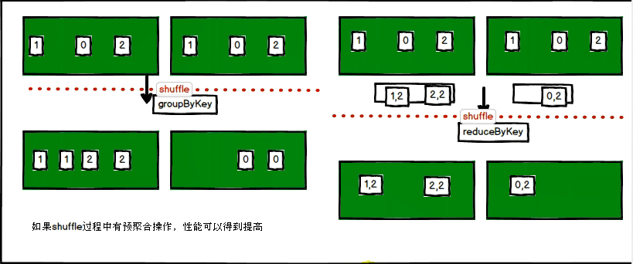

#### 2.3.3.5 aggregateByKey案例

参数：(zeroValue:U,[partitioner: Partitioner]) (seqOp: (U, V) => U,combOp: (U, U) => U)

1. 作用：在kv对的RDD中，，按key将value进行分组合并，合并时，将每个value和初始值作为seq函数的参数，进行计算，返回的结果作为一个新的kv对，然后再将结果按照key进行合并，最后将每个分组的value传递给combine函数进行计算（先将前两个value进行计算，将返回结果和下一个value传给combine函数，以此类推），将key与计算结果作为一个新的kv对输出。

2. 参数描述：

（1）zeroValue：给每一个分区中的每一个key一个初始值；

（2）seqOp：用于在每一个分区中用初始值逐步迭代value；

（3）combOp：用于合并每个分区中的结果。

3. 需求：创建一个pairRDD，取出每个分区相同key对应值的最大值，然后相加

4. 需求分析



图1-aggregate案例分析

（1）创建一个pairRDD

scala> val rdd = sc.parallelize(List(("a",3),("a",2),("c",4),("b",3),("c",6),("c",8)),2)

rdd: org.apache.spark.rdd.RDD[(String, Int)] = ParallelCollectionRDD[0] at parallelize at <console>:24

（2）取出每个分区相同key对应值的最大值，然后相加

scala> val agg = rdd.aggregateByKey(0)(math.max(_,_),_+_)

agg: org.apache.spark.rdd.RDD[(String, Int)] = ShuffledRDD[1] at aggregateByKey at <console>:26

（3）打印结果

scala> agg.collect()

res0: Array[(String, Int)] = Array((b,3), (a,3), (c,12))

#### 2.3.3.6 foldByKey案例

参数：(zeroValue: V)(func: (V, V) => V): RDD[(K, V)]

1. 作用：aggregateByKey的简化操作，seqop和combop相同
2. 需求：创建一个pairRDD，计算相同key对应值的相加结果

（1）创建一个pairRDD

scala> val rdd = sc.parallelize(List((1,3),(1,2),(1,4),(2,3),(3,6),(3,8)),3)

rdd: org.apache.spark.rdd.RDD[(Int, Int)] = ParallelCollectionRDD[91] at parallelize at <console>:24

（2）计算相同key对应值的相加结果

scala> val agg = rdd.foldByKey(0)(_+_)

agg: org.apache.spark.rdd.RDD[(Int, Int)] = ShuffledRDD[92] at foldByKey at <console>:26

（3）打印结果

scala> agg.collect()

res61: Array[(Int, Int)] = Array((3,14), (1,9), (2,3))

#### 2.3.3.7 combineByKey[C] 案例

参数：(createCombiner: V => C,  mergeValue: (C, V) => C,  mergeCombiners: (C, C) => C)

1. 作用：对相同K，把V合并成一个集合。
2. 参数描述：

（1）createCombiner: combineByKey() 会遍历分区中的所有元素，因此每个元素的键要么还没有遇到过，要么就和之前的某个元素的键相同。如果这是一个新的元素,combineByKey()会使用一个叫作createCombiner()的函数来创建那个键对应的累加器的初始值

（2）mergeValue: 如果这是一个在处理当前分区之前已经遇到的键，它会使用mergeValue()方法将该键的累加器对应的当前值与这个新的值进行合并

（3）mergeCombiners: 由于每个分区都是独立处理的， 因此对于同一个键可以有多个累加器。如果有两个或者更多的分区都有对应同一个键的累加器， 就需要使用用户提供的 mergeCombiners() 方法将各个分区的结果进行合并。

1. 需求：创建一个pairRDD，根据key计算每种key的均值。（先计算每个key出现的次数以及可以对应值的总和，再相除得到结果）
2. 需求分析：



图2- combineByKey案例分析

（1）创建一个pairRDD

scala> val input = sc.parallelize(Array(("a", 88), ("b", 95), ("a", 91), ("b", 93), ("a", 95), ("b", 98)),2)

input: org.apache.spark.rdd.RDD[(String, Int)] = ParallelCollectionRDD[52] at parallelize at <console>:26

（2）将相同key对应的值相加，同时记录该key出现的次数，放入一个二元组

scala> val combine = input.combineByKey((_,1),(acc:(Int,Int),v)=>(acc._1+v,acc._2+1),(acc1:(Int,Int),acc2:(Int,Int))=>(acc1._1+acc2._1,acc1._2+acc2._2))

combine: org.apache.spark.rdd.RDD[(String, (Int, Int))] = ShuffledRDD[5] at combineByKey at <console>:28

（3）打印合并后的结果

scala> combine.collect

res5: Array[(String, (Int, Int))] = Array((b, (286,3)), (a, (274,3)))

（4）计算平均值

scala> val result = combine.map{case (key,value) => (key,value._1/value._2.toDouble)}

result: org.apache.spark.rdd.RDD[(String, Double)] = MapPartitionsRDD[54] at map at <console>:30

（5）打印结果

scala> result.collect()

res33: Array[(String, Double)] = Array((b,95.33333333333333), (a,91.33333333333333))

#### 2.3.3.8 sortByKey([ascending], [numTasks]) 案例

1. 作用：在一个(K,V)的RDD上调用，K必须实现Ordered接口，返回一个按照key进行排序的(K,V)的RDD

2. 需求：创建一个pairRDD，按照key的正序和倒序进行排序

（1）创建一个pairRDD

scala> val rdd = sc.parallelize(Array((3,"aa"),(6,"cc"),(2,"bb"),(1,"dd")))

rdd: org.apache.spark.rdd.RDD[(Int, String)] = ParallelCollectionRDD[14] at parallelize at <console>:24

（2）按照key的正序

scala> rdd.sortByKey(true).collect()

res9: Array[(Int, String)] = Array((1,dd), (2,bb), (3,aa), (6,cc))

（3）按照key的倒序

scala> rdd.sortByKey(false).collect()

res10: Array[(Int, String)] = Array((6,cc), (3,aa), (2,bb), (1,dd))

#### 2.3.3.9 mapValues案例

1. 针对于(K,V)形式的类型只对V进行操作

2. 需求：创建一个pairRDD，并将value添加字符串"|||"

（1）创建一个pairRDD

scala> val rdd3 = sc.parallelize(Array((1,"a"),(1,"d"),(2,"b"),(3,"c")))

rdd3: org.apache.spark.rdd.RDD[(Int, String)] = ParallelCollectionRDD[67] at parallelize at <console>:24

（2）对value添加字符串"|||"

scala> rdd3.mapValues(_+"|||").collect()

res26: Array[(Int, String)] = Array((1,a|||), (1,d|||), (2,b|||), (3,c|||))

#### 2.3.3.10 join(otherDataset, [numTasks]) 案例

1. 作用：在类型为(K,V)和(K,W)的RDD上调用，返回一个相同key对应的所有元素对在一起的(K,(V,W))的RDD

2. 需求：创建两个pairRDD，并将key相同的数据聚合到一个元组。

（1）创建第一个pairRDD

scala> val rdd = sc.parallelize(Array((1,"a"),(2,"b"),(3,"c")))

rdd: org.apache.spark.rdd.RDD[(Int, String)] = ParallelCollectionRDD[32] at parallelize at <console>:24

（2）创建第二个pairRDD

scala> val rdd1 = sc.parallelize(Array((1,4),(2,5),(3,6)))

rdd1: org.apache.spark.rdd.RDD[(Int, Int)] = ParallelCollectionRDD[33] at parallelize at <console>:24

（3）join操作并打印结果

scala> rdd.join(rdd1).collect()

res13: Array[(Int, (String, Int))] = Array((1,(a,4)), (2,(b,5)), (3,(c,6)))

#### 2.3.3.11 cogroup(otherDataset, [numTasks]) 案例

1. 作用：在类型为(K,V)和(K,W)的RDD上调用，返回一个(K,(Iterable<V>,Iterable<W>))类型的RDD

2. 需求：创建两个pairRDD，并将key相同的数据聚合到一个迭代器。

（1）创建第一个pairRDD

scala> val rdd = sc.parallelize(Array((1,"a"),(2,"b"),(3,"c")))

rdd: org.apache.spark.rdd.RDD[(Int, String)] = ParallelCollectionRDD[37] at parallelize at <console>:24

（2）创建第二个pairRDD

scala> val rdd1 = sc.parallelize(Array((1,4),(2,5),(3,6)))

rdd1: org.apache.spark.rdd.RDD[(Int, Int)] = ParallelCollectionRDD[38] at parallelize at <console>:24

（3）cogroup两个RDD并打印结果

scala> rdd.cogroup(rdd1).collect()

res14: Array[(Int, (Iterable[String], Iterable[Int]))] = Array((1,(CompactBuffer(a),CompactBuffer(4))), (2,(CompactBuffer(b),CompactBuffer(5))), (3,(CompactBuffer(c),CompactBuffer(6))))

### 2.3.4 案例实操

1. 数据结构：时间戳，省份，城市，用户，广告，中间字段使用空格分割。



样本如下：

1516609143867 6 7 64 16

1516609143869 9 4 75 18

1516609143869 1 7 87 12

2. 需求：统计出每一个省份广告被点击次数的TOP3

3. 实现过程：

package com.package.practice

import org.apache.spark.rdd.RDD

import org.apache.spark.{SparkConf, SparkContext}

//需求：统计出每一个省份广告被点击次数的TOP3

object Practice {

def main(args: Array[String]): Unit = {

//1.初始化spark配置信息并建立与spark的连接

val sparkConf = new SparkConf().setMaster("local[*]").setAppName("Practice")

val sc = new SparkContext(sparkConf)

//2.读取数据生成RDD：TS，Province，City，User，AD

val line = sc.textFile("E:\\IDEAWorkSpace\\SparkTest\\src\\main\\resources\\agent.log")

//3.按照最小粒度聚合：((Province,AD),1)

val provinceAdToOne = line.map { x =>

val fields: Array[String] = x.split(" ")

((fields(1), fields(4)), 1)

}

//4.计算每个省中每个广告被点击的总数：((Province,AD),sum)

val provinceAdToSum = provinceAdToOne.reduceByKey(_ + _)

//5.将省份作为key，广告加点击数为value：(Province,(AD,sum))

val provinceToAdSum = provinceAdToSum.map(x => (x._1._1, (x._1._2, x._2)))

//6.将同一个省份的所有广告进行聚合(Province,List((AD1,sum1),(AD2,sum2)...))

val provinceGroup = provinceToAdSum.groupByKey()

//7.对同一个省份所有广告的集合进行排序并取前3条，排序规则为广告点击总数

val provinceAdTop3 = provinceGroup.mapValues { x =>

x.toList.sortWith((x, y) => x._2 > y._2).take(3)

}

//8.将数据拉取到Driver端并打印

provinceAdTop3.collect().foreach(println)

//9.关闭与spark的连接

sc.stop()

}

}

## 2.4 Action

### 2.4.1 reduce(func)案例

1. 作用：通过func函数聚集RDD中的所有元素，先聚合分区内数据，再聚合分区间数据。

2. 需求：创建一个RDD，将所有元素聚合得到结果。

（1）创建一个RDD[Int]

scala> val rdd1 = sc.makeRDD(1 to 10,2)

rdd1: org.apache.spark.rdd.RDD[Int] = ParallelCollectionRDD[85] at makeRDD at <console>:24

（2）聚合RDD[Int]所有元素

scala> rdd1.reduce(_+_)

res50: Int = 55

（3）创建一个RDD[String]

scala> val rdd2 = sc.makeRDD(Array(("a",1),("a",3),("c",3),("d",5)))

rdd2: org.apache.spark.rdd.RDD[(String, Int)] = ParallelCollectionRDD[86] at makeRDD at <console>:24

（4）聚合RDD[String]所有数据

scala> rdd2.reduce((x,y)=>(x._1 + y._1,x._2 + y._2))

res51: (String, Int) = (adca,12)

### 2.4.2 collect()案例

1. 作用：在驱动程序中，以数组的形式返回数据集的所有元素。

2. 需求：创建一个RDD，并将RDD内容收集到Driver端打印

（1）创建一个RDD

scala> val rdd = sc.parallelize(1 to 10)

rdd: org.apache.spark.rdd.RDD[Int] = ParallelCollectionRDD[0] at parallelize at <console>:24

（2）将结果收集到Driver端

scala> rdd.collect

res0: Array[Int] = Array(1, 2, 3, 4, 5, 6, 7, 8, 9, 10)

### 2.4.3 count()案例

1. 作用：返回RDD中元素的个数

2. 需求：创建一个RDD，统计该RDD的条数

（1）创建一个RDD

scala> val rdd = sc.parallelize(1 to 10)

rdd: org.apache.spark.rdd.RDD[Int] = ParallelCollectionRDD[0] at parallelize at <console>:24

（2）统计该RDD的条数

scala> rdd.count

res1: Long = 10

### 2.4.4 first()案例

1. 作用：返回RDD中的第一个元素

2. 需求：创建一个RDD，返回该RDD中的第一个元素

（1）创建一个RDD

scala> val rdd = sc.parallelize(1 to 10)

rdd: org.apache.spark.rdd.RDD[Int] = ParallelCollectionRDD[0] at parallelize at <console>:24

（2）统计该RDD的条数

scala> rdd.first

res2: Int = 1

### 2.4.5 take(n)案例

1. 作用：返回一个由RDD的前n个元素组成的数组

2. 需求：创建一个RDD，统计该RDD的条数

（1）创建一个RDD

scala> val rdd = sc.parallelize(Array(2,5,4,6,8,3))

rdd: org.apache.spark.rdd.RDD[Int] = ParallelCollectionRDD[2] at parallelize at <console>:24

（2）统计该RDD的条数

scala> rdd.take(3)

res10: Array[Int] = Array(2, 5, 4)

### 2.4.6 takeOrdered(n)案例

1. 作用：返回该RDD排序后的前n个元素组成的数组

2. 需求：创建一个RDD，统计该RDD的条数

（1）创建一个RDD

scala> val rdd = sc.parallelize(Array(2,5,4,6,8,3))

rdd: org.apache.spark.rdd.RDD[Int] = ParallelCollectionRDD[2] at parallelize at <console>:24

（2）统计该RDD的条数

scala> rdd.takeOrdered(3)

res18: Array[Int] = Array(2, 3, 4)

### 2.4.7 aggregate案例

1. 参数：(zeroValue: U)(seqOp: (U , T) ⇒ U, combOp: (U, U) ⇒ U)

2. 作用：aggregate函数将每个分区里面的元素通过seqOp和初始值进行聚合，然后用combine函数将每个分区的结果和初始值(zeroValue)进行combine操作。这个函数最终返回的类型不需要和RDD中元素类型一致。

3. 需求：创建一个RDD，将所有元素相加得到结果

（1）创建一个RDD

scala> var rdd1 = sc.makeRDD(1 to 10,2)

rdd1: org.apache.spark.rdd.RDD[Int] = ParallelCollectionRDD[88] at makeRDD at <console>:24

（2）将该RDD所有元素相加得到结果

scala> rdd.aggregate(0)(_+_,_+_)

res22: Int = 55

scala> rdd.aggregate(10)(_+_,_+_)

res22: Int = 85

注：这个仔细理解下，与aggregateByKey()对比下，aggregate在分区间进行时也将初始值加进来了, 而aggregateByKey()没有

### 2.4.8 fold(num)(func)案例

1. 作用：折叠操作，aggregate的简化操作，seqop和combop一样。

2. 需求：创建一个RDD，将所有元素相加得到结果

（1）创建一个RDD

scala> var rdd1 = sc.makeRDD(1 to 10,2)

rdd1: org.apache.spark.rdd.RDD[Int] = ParallelCollectionRDD[88] at makeRDD at <console>:24

（2）将该RDD所有元素相加得到结果

scala> rdd.fold(0)(_+_)

res24: Int = 55

scala> rdd.fold(10)(_+_)

res24: Int = 85

### 2.4.9 saveAsTextFile(path)

作用：将数据集的元素以textfile的形式保存到HDFS文件系统或者其他支持的文件系统，对于每个元素，Spark将会调用toString方法，将它装换为文件中的文本

### 2.4.10 saveAsSequenceFile(path)

作用：将数据集中的元素以Hadoop sequencefile的格式保存到指定的目录下，可以是HDFS或者其他Hadoop支持的文件系统。

### 2.4.11 saveAsObjectFile(path)

作用：用于将RDD中的元素序列化成对象，存储到文件中。

### 2.4.12 countByKey()案例

1. 作用：针对(K,V)类型的RDD，返回一个(K,Int)的map，表示每一个key对应的元素个数。

2. 需求：创建一个PairRDD，统计每种key的个数

（1）创建一个PairRDD

scala> val rdd = sc.parallelize(List((1,3),(1,2),(1,4),(2,3),(3,6),(3,8)),3)

rdd: org.apache.spark.rdd.RDD[(Int, Int)] = ParallelCollectionRDD[95] at parallelize at <console>:24

（2）统计每种key的个数

scala> rdd.countByKey

res63: scala.collection.Map[Int,Long] = Map(3 -> 2, 1 -> 3, 2 -> 1)

### 2.4.13 foreach(func)案例

1. 作用：在数据集的每一个元素上，运行函数func进行更新。

2. 需求：创建一个RDD，对每个元素进行打印

（1）创建一个RDD

scala> var rdd = sc.makeRDD(1 to 5,2)

rdd: org.apache.spark.rdd.RDD[Int] = ParallelCollectionRDD[107] at makeRDD at <console>:24

（2）对该RDD每个元素进行打印

scala> rdd.foreach(println(_))

3

4

5

1

2

## 2.5 RDD中的函数传递

在实际开发中我们往往需要自己定义一些对于RDD的操作，那么此时需要主要的是，初始化工作是在Driver端进行的，而实际运行程序是在Executor端进行的，这就涉及到了跨进程通信，是需要序列化的。下面我们看几个例子：

### 2.5.1 传递一个方法

1．创建一个类

class Search(query:String){

//过滤出包含字符串的数据

def isMatch(s: String): Boolean = {

s.contains(query)

}

//过滤出包含字符串的RDD

def getMatch1 (rdd: RDD[String]): RDD[String] = {

rdd.filter(isMatch)

}

//过滤出包含字符串的RDD

def getMatche2(rdd: RDD[String]): RDD[String] = {

rdd.filter(x => x.contains(query))

}

}

2．创建Spark主程序

object SeriTest {

def main(args: Array[String]): Unit = {

//1.初始化配置信息及SparkContext

val sparkConf: SparkConf = new SparkConf().setAppName("WordCount").setMaster("local[*]")

val sc = new SparkContext(sparkConf)

//2.创建一个RDD

val rdd: RDD[String] = sc.parallelize(Array("hadoop", "spark", "hive", "atguigu"))

//3.创建一个Search对象

val search = new Search()

//4.运用第一个过滤函数并打印结果

val match1: RDD[String] = search.getMatche1(rdd)

match1.collect().foreach(println)

}

}

3．运行程序

Exception in thread "main" org.apache.spark.SparkException: Task not serializable

at org.apache.spark.util.ClosureCleaner$.ensureSerializable(ClosureCleaner.scala:298)

at org.apache.spark.util.ClosureCleaner$.org$apache$spark$util$ClosureCleaner$$clean(ClosureCleaner.scala:288)

at org.apache.spark.util.ClosureCleaner$.clean(ClosureCleaner.scala:108)

at org.apache.spark.SparkContext.clean(SparkContext.scala:2101)

at org.apache.spark.rdd.RDD$$anonfun$filter$1.apply(RDD.scala:387)

at org.apache.spark.rdd.RDD$$anonfun$filter$1.apply(RDD.scala:386)

at org.apache.spark.rdd.RDDOperationScope$.withScope(RDDOperationScope.scala:151)

at org.apache.spark.rdd.RDDOperationScope$.withScope(RDDOperationScope.scala:112)

at org.apache.spark.rdd.RDD.withScope(RDD.scala:362)

at org.apache.spark.rdd.RDD.filter(RDD.scala:386)

at com.atguigu.Search.getMatche1(SeriTest.scala:39)

at com.atguigu.SeriTest$.main(SeriTest.scala:18)

at com.atguigu.SeriTest.main(SeriTest.scala)

Caused by: java.io.NotSerializableException: com.atguigu.Search

4．问题说明

//过滤出包含字符串的RDD

def getMatch1 (rdd: RDD[String]): RDD[String] = {

rdd.filter(isMatch)

}

在这个方法中所调用的方法isMatch()是定义在Search这个类中的，实际上调用的是this. isMatch()，this表示Search这个类的对象，程序在运行过程中需要将Search对象序列化以后传递到Executor端。

5．解决方案

使类继承scala.Serializable即可。

class Search() extends Serializable{...}

### 2.5.2 传递一个属性

1．创建Spark主程序

object TransmitTest {

def main(args: Array[String]): Unit = {

//1.初始化配置信息及SparkContext

val sparkConf: SparkConf = new SparkConf().setAppName("WordCount").setMaster("local[*]")

val sc = new SparkContext(sparkConf)

//2.创建一个RDD

val rdd: RDD[String] = sc.parallelize(Array("hadoop", "spark", "hive", "atguigu"))

//3.创建一个Search对象

val search = new Search()

//4.运用第一个过滤函数并打印结果

val match1: RDD[String] = search.getMatche2(rdd)

match1.collect().foreach(println)

}

}

2．运行程序

Exception in thread "main" org.apache.spark.SparkException: Task not serializable

at org.apache.spark.util.ClosureCleaner$.ensureSerializable(ClosureCleaner.scala:298)

at org.apache.spark.util.ClosureCleaner$.org$apache$spark$util$ClosureCleaner$$clean(ClosureCleaner.scala:288)

at org.apache.spark.util.ClosureCleaner$.clean(ClosureCleaner.scala:108)

at org.apache.spark.SparkContext.clean(SparkContext.scala:2101)

at org.apache.spark.rdd.RDD$$anonfun$filter$1.apply(RDD.scala:387)

at org.apache.spark.rdd.RDD$$anonfun$filter$1.apply(RDD.scala:386)

at org.apache.spark.rdd.RDDOperationScope$.withScope(RDDOperationScope.scala:151)

at org.apache.spark.rdd.RDDOperationScope$.withScope(RDDOperationScope.scala:112)

at org.apache.spark.rdd.RDD.withScope(RDD.scala:362)

at org.apache.spark.rdd.RDD.filter(RDD.scala:386)

at com.atguigu.Search.getMatche1(SeriTest.scala:39)

at com.atguigu.SeriTest$.main(SeriTest.scala:18)

at com.atguigu.SeriTest.main(SeriTest.scala)

Caused by: java.io.NotSerializableException: com.atguigu.Search

3．问题说明

//过滤出包含字符串的RDD

def getMatche2(rdd: RDD[String]): RDD[String] = {

rdd.filter(x => x.contains(query))

}

在这个方法中所调用的方法query是定义在Search这个类中的字段，实际上调用的是this. query，this表示Search这个类的对象，程序在运行过程中需要将Search对象序列化以后传递到Executor端。

4．解决方案

1）使类继承scala.Serializable即可。

class Search() extends Serializable{...}

2）将类变量query赋值给局部变量

修改getMatche2为

//过滤出包含字符串的RDD

def getMatche2(rdd: RDD[String]): RDD[String] = {

val query_ : String = this.query//将类变量赋值给局部变量， 此时这句话在Driver中执行

rdd.filter(x => x.contains(query_)) // 这句话在Executor中执行

}

## 2.6 RDD依赖关系

### 2.6.1 Lineage

RDD只支持粗粒度转换，即在大量记录上执行的单个操作。将创建RDD的一系列Lineage（血统）记录下来，以便恢复丢失的分区。RDD的Lineage会记录RDD的元数据信息和转换行为，当该RDD的部分分区数据丢失时，它可以根据这些信息来重新运算和恢复丢失的数据分区。

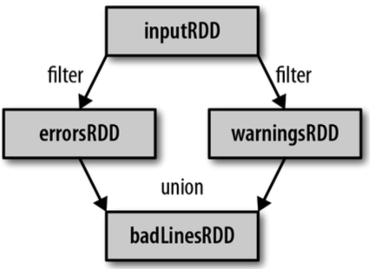

（1）读取一个HDFS文件并将其中内容映射成一个个元组

scala> val wordAndOne = sc.textFile("/fruit.tsv").flatMap(_.split("\t")).map((_,1))

wordAndOne: org.apache.spark.rdd.RDD[(String, Int)] = MapPartitionsRDD[22] at map at <console>:24

（2）统计每一种key对应的个数

scala> val wordAndCount = wordAndOne.reduceByKey(_+_)

wordAndCount: org.apache.spark.rdd.RDD[(String, Int)] = ShuffledRDD[23] at reduceByKey at <console>:26

（3）查看“wordAndOne”的Lineage

scala> wordAndOne.toDebugString

res5: String =

(2) MapPartitionsRDD[22] at map at <console>:24 []

| MapPartitionsRDD[21] at flatMap at <console>:24 []

| /fruit.tsv MapPartitionsRDD[20] at textFile at <console>:24 []

| /fruit.tsv HadoopRDD[19] at textFile at <console>:24 []

（4）查看“wordAndCount”的Lineage

scala> wordAndCount.toDebugString

res6: String =

(2) ShuffledRDD[23] at reduceByKey at <console>:26 []

+-(2) MapPartitionsRDD[22] at map at <console>:24 []

| MapPartitionsRDD[21] at flatMap at <console>:24 []

| /fruit.tsv MapPartitionsRDD[20] at textFile at <console>:24 []

| /fruit.tsv HadoopRDD[19] at textFile at <console>:24 []

（5）查看“wordAndOne”的依赖类型

scala> wordAndOne.dependencies

res7: Seq[org.apache.spark.Dependency[_]] = List(org.apache.spark.OneToOneDependency@5d5db92b)

（6）查看“wordAndCount”的依赖类型

scala> wordAndCount.dependencies

res8: Seq[org.apache.spark.Dependency[_]] = List(org.apache.spark.ShuffleDependency@63f3e6a8)

注意：RDD和它依赖的父RDD（s）的关系有两种不同的类型，即窄依赖（narrow dependency）和宽依赖（wide dependency）。

### 2.6.2 窄依赖

窄依赖指的是每一个父RDD的Partition最多被子RDD的一个Partition使用,窄依赖我们形象的比喻为独生子女

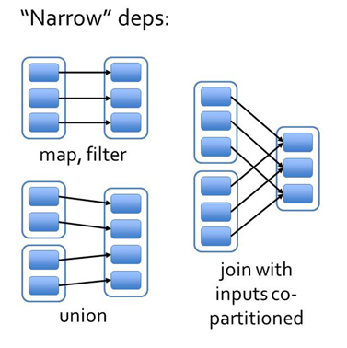

### 2.6.3 宽依赖

宽依赖指的是多个子RDD的Partition会依赖同一个父RDD的Partition，会引起shuffle,总结：宽依赖我们形象的比喻为超生

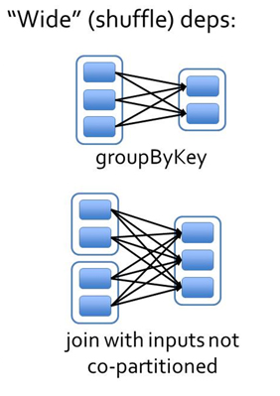

### 2.6.4 DAG

DAG(Directed Acyclic Graph)叫做有向无环图，原始的RDD通过一系列的转换就就形成了DAG，根据RDD之间的依赖关系的不同将DAG划分成不同的Stage，对于窄依赖，partition的转换处理在Stage中完成计算。对于宽依赖，由于有Shuffle的存在，只能在parent RDD处理完成后，才能开始接下来的计算，因此**宽依赖是划分Stage的依据**。

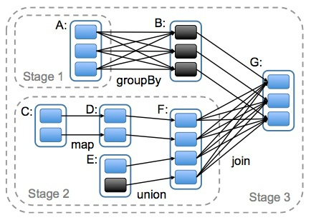

### 2.6.5 任务划分（面试重点）

**RDD任务切分中间分为：Application**、Job、Stage和Task

1）Application：初始化一个SparkContext即生成一个Application

2）Job：一个Action算子就会生成一个Job

3）Stage：根据RDD之间的依赖关系的不同将Job划分成不同的Stage，遇到一个宽依赖则划分一个Stage，这样做的目的是为了任务执行的等待，因为Shuffle的过程需要落盘



4）Task：Stage是一个TaskSet，将Stage划分的结果发送到不同的Executor执行即为一个Task, 并且一个分区对应一个Task

注意：Application->Job->Stage-> Task每一层都是1对n的关系。

一个Job中的Stage数量等于1加上suffle个数，其中shffle个数就是宽依赖的个数，而加上1是因为spark将整个Job也看成了一个Stage阶段

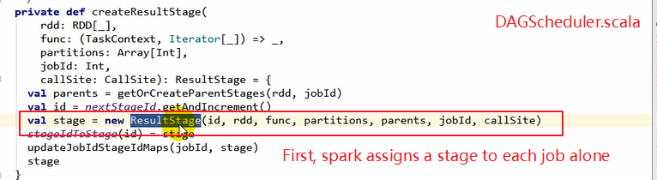

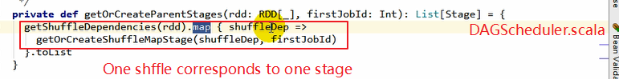

一个Stage中会有多个分区，而每一个分区对应一个Task

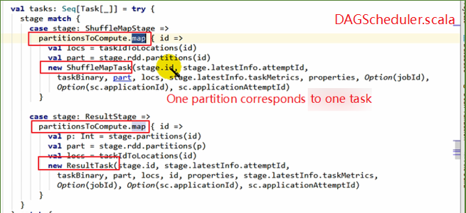

## 2.7 RDD缓存

RDD通过persist方法或cache方法可以将前面的计算结果缓存，默认情况下 persist() 会把数据以序列化的形式缓存在 JVM 的堆空间中。

但是并不是这两个方法被调用时立即缓存，而是触发后面的action时，该RDD将会被缓存在计算节点的内存中，并供后面重用。

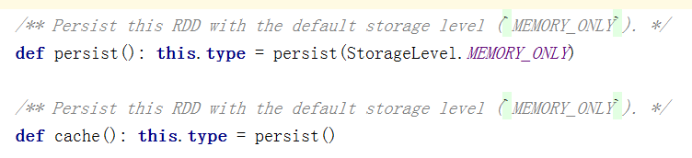

通过查看源码发现cache最终也是调用了persist方法，默认的存储级别都是仅在内存存储一份，Spark的存储级别还有好多种，存储级别在object StorageLevel中定义的。

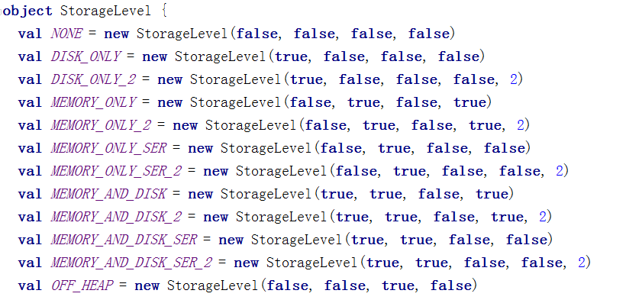

在存储级别的末尾加上“_2”来把持久化数据存为两份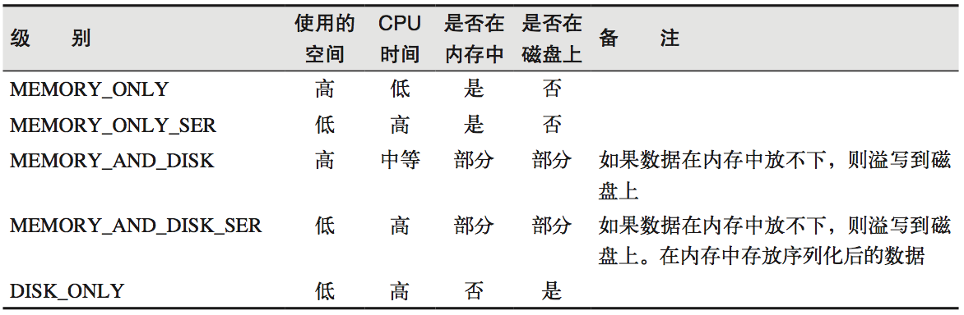

缓存有可能丢失，或者存储存储于内存的数据由于内存不足而被删除，RDD的缓存容错机制保证了即使缓存丢失也能保证计算的正确执行。通过基于RDD的一系列转换，丢失的数据会被重算，由于RDD的各个Partition是相对独立的，因此只需要计算丢失的部分即可，并不需要重算全部Partition。

（1）创建一个RDD

scala> val rdd = sc.makeRDD(Array("atguigu"))

rdd: org.apache.spark.rdd.RDD[String] = ParallelCollectionRDD[19] at makeRDD at <console>:25

（2）将RDD转换为携带当前时间戳不做缓存

scala> val nocache = rdd.map(_.toString+System.currentTimeMillis)

nocache: org.apache.spark.rdd.RDD[String] = MapPartitionsRDD[20] at map at <console>:27

（3）多次打印结果

scala> nocache.collect

res0: Array[String] = Array(atguigu1538978275359)

scala> nocache.collect

res1: Array[String] = Array(atguigu1538978282416)

scala> nocache.collect

res2: Array[String] = Array(atguigu1538978283199)

（4）将RDD转换为携带当前时间戳并做缓存

scala> val cache = rdd.map(_.toString+System.currentTimeMillis).cache

cache: org.apache.spark.rdd.RDD[String] = MapPartitionsRDD[21] at map at <console>:27

（5）多次打印做了缓存的结果

scala> cache.collect

res3: Array[String] = Array(atguigu1538978435705)

scala> cache.collect

res4: Array[String] = Array(atguigu1538978435705)

scala> cache.collect

res5: Array[String] = Array(atguigu1538978435705)

## 2.8 RDD CheckPoint

Spark中对于数据的保存除了持久化操作之外，还提供了一种检查点的机制，检查点（本质是通过将RDD写入Disk做检查点）是为了通过lineage做容错的辅助，lineage过长会造成容错成本过高，这样就不如在中间阶段做检查点容错，如果之后有节点出现问题而丢失分区，从做检查点的RDD开始重做Lineage，就会减少开销。检查点通过将数据写入到HDFS文件系统实现了RDD的检查点功能。

为当前RDD设置检查点。该函数将会创建一个二进制的文件，并存储到checkpoint目录中，该目录是用[Spark](https://www.iteblog.com/archives/tag/spark/)Context.setCheckpointDir()设置的。在checkpoint的过程中，该RDD的所有依赖于父RDD中的信息将全部被移除。对RDD进行checkpoint操作并不会马上被执行，必须执行Action操作才能触发。

案例实操：

（1）设置检查点

scala> sc.setCheckpointDir("hdfs://hadoop102:9000/checkpoint")

（2）创建一个RDD

scala> val rdd = sc.parallelize(Array("atguigu"))

rdd: org.apache.spark.rdd.RDD[String] = ParallelCollectionRDD[14] at parallelize at <console>:24

（3）将RDD转换为携带当前时间戳并做checkpoint

scala> val ch = rdd.map(_+System.currentTimeMillis)

ch: org.apache.spark.rdd.RDD[String] = MapPartitionsRDD[16] at map at <console>:26

scala> ch.checkpoint

（4）多次打印结果

scala> ch.collect

res55: Array[String] = Array(atguigu1538981860336)

scala> ch.collect

res56: Array[String] = Array(atguigu1538981860504)

scala> ch.collect

res57: Array[String] = Array(atguigu1538981860504)

scala> ch.collect

res58: Array[String] = Array(atguigu1538981860504)

# 第3章 键值对RDD数据分区器

Spark目前支持Hash分区和Range分区，用户也可以自定义分区，Hash分区为当前的默认分区，Spark中分区器直接决定了RDD中分区的个数、RDD中每条数据经过Shuffle过程属于哪个分区和Reduce的个数

注意：

(1)只有Key-Value类型的RDD才有分区器的，非Key-Value类型的RDD分区器的值是None  
(2)每个RDD的分区ID范围：0~numPartitions-1，决定这个值是属于那个分区的。

## 3.1 获取RDD分区

可以通过使用RDD的partitioner 属性来获取 RDD 的分区方式。它会返回一个 scala.Option 对象， 通过get方法获取其中的值。相关源码如下：

def getPartition(key: Any): Int = key match {  
 case null => 0  
 case _ => Utils.nonNegativeMod(key.hashCode, numPartitions)  
}

def nonNegativeMod(x: Int, mod: Int): Int = {  
 val rawMod = x % mod  
 rawMod + (if (rawMod < 0) mod else 0)  
}

（1）创建一个pairRDD

scala> val pairs = sc.parallelize(List((1,1),(2,2),(3,3)))

pairs: org.apache.spark.rdd.RDD[(Int, Int)] = ParallelCollectionRDD[3] at parallelize at <console>:24

（2）查看RDD的分区器

scala> pairs.partitioner

res1: Option[org.apache.spark.Partitioner] = None

（3）导入HashPartitioner类

scala> import org.apache.spark.HashPartitioner

import org.apache.spark.HashPartitioner

（4）使用HashPartitioner对RDD进行重新分区

scala> val partitioned = pairs.partitionBy(new HashPartitioner(2))

partitioned: org.apache.spark.rdd.RDD[(Int, Int)] = ShuffledRDD[4] at partitionBy at <console>:27

（5）查看重新分区后RDD的分区器

scala> partitioned.partitioner

res2: Option[org.apache.spark.Partitioner] = Some(org.apache.spark.HashPartitioner@2)

## 3.2 Hash分区

HashPartitioner分区的原理：对于给定的key，计算其hashCode，并除以分区的个数取余，如果余数小于0，则用余数+分区的个数（否则加0），最后返回的值就是这个key所属的分区ID。

使用Hash分区的实操

scala> nopar.partitioner

res20: Option[org.apache.spark.Partitioner] = None

scala> val nopar = sc.parallelize(List((1,3),(1,2),(2,4),(2,3),(3,6),(3,8)),8)

nopar: org.apache.spark.rdd.RDD[(Int, Int)] = ParallelCollectionRDD[10] at parallelize at <console>:24

scala>nopar.mapPartitionsWithIndex((index,iter)=>{ Iterator(index.toString+" : "+iter.mkString("|")) }).collect

res0: Array[String] = Array("0 : ", 1 : (1,3), 2 : (1,2), 3 : (2,4), "4 : ", 5 : (2,3), 6 : (3,6), 7 : (3,8))

scala> val hashpar = nopar.partitionBy(new org.apache.spark.HashPartitioner(7))

hashpar: org.apache.spark.rdd.RDD[(Int, Int)] = ShuffledRDD[12] at partitionBy at <console>:26

scala> hashpar.count

res18: Long = 6

scala> hashpar.partitioner

res21: Option[org.apache.spark.Partitioner] = Some(org.apache.spark.HashPartitioner@7)

scala> hashpar.mapPartitions(iter => Iterator(iter.length)).collect()

res19: Array[Int] = Array(0, 3, 1, 2, 0, 0, 0)

## 3.3 Ranger分区

HashPartitioner分区弊端：可能导致每个分区中数据量的不均匀，极端情况下会导致某些分区拥有RDD的全部数据。

RangePartitioner作用：将一定范围内的数映射到某一个分区内，尽量保证每个分区中数据量的均匀，而且分区与分区之间是有序的，一个分区中的元素肯定都是比另一个分区内的元素小或者大，但是分区内的元素是不能保证顺序的。简单的说就是将一定范围内的数映射到某一个分区内，这与HBase中的预分区类似。实现过程为：

第一步：先重整个RDD中抽取出样本数据，将样本数据排序，计算出每个分区的最大key值，形成一个Array[KEY]类型的数组变量rangeBounds；

第二步：判断key在rangeBounds中所处的范围，给出该key值在下一个RDD中的分区id下标；该分区器要求RDD中的KEY类型必须是可以排序的

## 3.4 自定义分区

要实现自定义的分区器，你需要继承 org.apache.spark.Partitioner 类并实现下面三个方法。

（1）numPartitions: Int:返回创建出来的分区数。

（2）getPartition(key: Any): Int:返回给定键的分区编号(0到numPartitions-1)。

（3）equals():Java 判断相等性的标准方法。这个方法的实现非常重要，Spark 需要用这个方法来检查你的分区器对象是否和其他分区器实例相同，这样 Spark 才可以判断两个 RDD 的分区方式是否相同。

需求：将相同后缀的数据写入相同的文件，通过将相同后缀的数据分区到相同的分区并保存输出来实现。

（1）创建一个pairRDD

scala> val data = sc.parallelize(Array((1,1),(2,2),(3,3),(4,4),(5,5),(6,6)))

data: org.apache.spark.rdd.RDD[(Int, Int)] = ParallelCollectionRDD[3] at parallelize at <console>:24

（2）定义一个自定义分区类

scala> :paste

// Entering paste mode (ctrl-D to finish)

class CustomerPartitioner(numParts:Int) extends org.apache.spark.Partitioner{

//覆盖分区数

override def numPartitions: Int = numParts

//覆盖分区号获取函数

override def getPartition(key: Any): Int = {

val ckey: String = key.toString

ckey.substring(ckey.length-1).toInt%numParts

}

}

// Exiting paste mode, now interpreting.

defined class CustomerPartitioner

（3）将RDD使用自定义的分区类进行重新分区

scala> val par = data.partitionBy(new CustomerPartitioner(2))

par: org.apache.spark.rdd.RDD[(Int, Int)] = ShuffledRDD[2] at partitionBy at <console>:27

（4）查看重新分区后的数据分布

scala> par.mapPartitionsWithIndex((index,items)=>items.map((index,_))).collect

res3: Array[(Int, (Int, Int))] = Array((0,(2,2)), (0,(4,4)), (0,(6,6)), (1,(1,1)), (1,(3,3)), (1,(5,5)))

使用自定义的 Partitioner 是很容易的:只要把它传给 partitionBy() 方法即可。Spark 中有许多依赖于数据混洗的方法，比如 join() 和 groupByKey()，它们也可以接收一个可选的 Partitioner 对象来控制输出数据的分区方式。

# 第4章 数据读取与保存

Spark的数据读取及数据保存可以从两个维度来作区分：文件格式以及文件系统。

文件格式分为：Text文件、Json文件、Csv文件、Sequence文件以及Object文件；

文件系统分为：本地文件系统、HDFS、HBASE以及数据库。

## 文件类数据读取与保存

### 4.1.1 Text文件

1）数据读取:textFile(String)

scala> val hdfsFile = sc.textFile("hdfs://hadoop102:9000/fruit.txt")

hdfsFile: org.apache.spark.rdd.RDD[String] = hdfs://hadoop102:9000/fruit.txt MapPartitionsRDD[21] at textFile at <console>:24

2）数据保存: saveAsTextFile(String)

scala> hdfsFile.saveAsTextFile("/fruitOut")

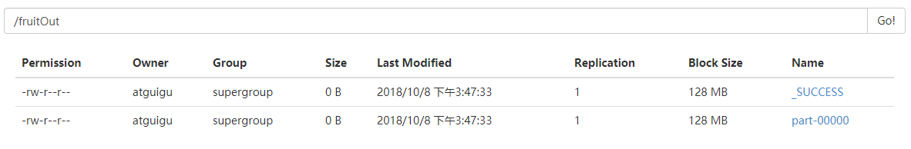

### 4.1.2 Json文件

如果JSON文件中每一行就是一个JSON记录，那么可以通过将JSON文件当做文本文件来读取，然后利用相关的JSON库对每一条数据进行JSON解析。

注意：使用RDD读取JSON文件处理很复杂，同时SparkSQL集成了很好的处理JSON文件的方式，所以应用中多是采用SparkSQL处理JSON文件。

（1）导入解析json所需的包

scala> import scala.util.parsing.json.JSON

（2）上传json文件到HDFS

[atguigu@hadoop102 spark]$ hadoop fs -put ./examples/src/main/resources/user.json /

（3）读取文件

scala> val json = sc.textFile("/user.json")

json: org.apache.spark.rdd.RDD[String] = /people.json MapPartitionsRDD[8] at textFile at <console>:24

spark读取的json文件的形式与json语法不同，如下：

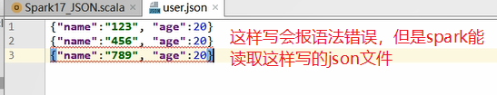

（4）解析json数据

scala> val result = json.map(JSON.parseFull)

result: org.apache.spark.rdd.RDD[Option[Any]] = MapPartitionsRDD[10] at map at <console>:27

（5）打印

scala> result.foreach(println)

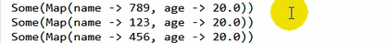

### 4.1.3 Sequence文件

 SequenceFile文件是[Hadoop](http://lib.csdn.net/base/hadoop)用来存储二进制形式的key-value对而设计的一种平面文件(Flat File)。Spark 有专门用来读取 SequenceFile 的接口。在 SparkContext 中，可以调用 sequenceFile[ keyClass, valueClass](path)。

注意：SequenceFile文件只针对PairRDD

（1）创建一个RDD

scala> val rdd = sc.parallelize(Array((1,2),(3,4),(5,6)))

rdd: org.apache.spark.rdd.RDD[(Int, Int)] = ParallelCollectionRDD[13] at parallelize at <console>:24

（2）将RDD保存为Sequence文件

scala> rdd.saveAsSequenceFile("file:///opt/module/spark/seqFile")

（3）查看该文件

[atguigu@hadoop102 seqFile]$ pwd

/opt/module/spark/seqFile

[atguigu@hadoop102 seqFile]$ ll

总用量 8

-rw-r--r-- 1 atguigu atguigu 108 10月 9 10:29 part-00000

-rw-r--r-- 1 atguigu atguigu 124 10月 9 10:29 part-00001

-rw-r--r-- 1 atguigu atguigu 0 10月 9 10:29 _SUCCESS

[atguigu@hadoop102 seqFile]$ cat part-00000

SEQ org.apache.hadoop.io.IntWritable org.apache.hadoop.io.IntWritableط

（4）读取Sequence文件

scala> val seq = sc.sequenceFile[Int,Int]("file:///opt/module/spark/seqFile")

seq: org.apache.spark.rdd.RDD[(Int, Int)] = MapPartitionsRDD[18] at sequenceFile at <console>:24

（5）打印读取后的Sequence文件

scala> seq.collect

res14: Array[(Int, Int)] = Array((1,2), (3,4), (5,6))

### 4.1.4 对象文件

对象文件是将对象序列化后保存的文件，采用Java的序列化机制。可以通过objectFile[k,v](path) 函数接收一个路径，读取对象文件，返回对应的 RDD，也可以通过调用saveAsObjectFile() 实现对对象文件的输出。因为是序列化所以要指定类型。

（1）创建一个RDD

scala> val rdd = sc.parallelize(Array(1,2,3,4))

rdd: org.apache.spark.rdd.RDD[Int] = ParallelCollectionRDD[19] at parallelize at <console>:24

（2）将RDD保存为Object文件

scala> rdd.saveAsObjectFile("file:///opt/module/spark/objectFile")

（3）查看该文件

[atguigu@hadoop102 objectFile]$ pwd

/opt/module/spark/objectFile

[atguigu@hadoop102 objectFile]$ ll

总用量 8

-rw-r--r-- 1 atguigu atguigu 142 10月 9 10:37 part-00000

-rw-r--r-- 1 atguigu atguigu 142 10月 9 10:37 part-00001

-rw-r--r-- 1 atguigu atguigu 0 10月 9 10:37 _SUCCESS

[atguigu@hadoop102 objectFile]$ cat part-00000

SEQ!org.apache.hadoop.io.NullWritable"org.apache.hadoop.io.BytesWritableW@`l

（4）读取Object文件

scala> val objFile = sc.objectFile[Int]("file:///opt/module/spark/objectFile")

objFile: org.apache.spark.rdd.RDD[Int] = MapPartitionsRDD[31] at objectFile at <console>:24

（5）打印读取后的Sequence文件

scala> objFile.collect

res19: Array[Int] = Array(1, 2, 3, 4)

## 文件系统类数据读取与保存

### 4.2.1 HDFS

Spark的整个生态系统与Hadoop是完全兼容的,所以对于Hadoop所支持的文件类型或者数据库类型,Spark也同样支持.另外,由于Hadoop的API有新旧两个版本,所以Spark为了能够兼容Hadoop所有的版本,也提供了两套创建操作接口.对于外部存储创建操作而言,hadoopRDD和newHadoopRDD是最为抽象的两个函数接口,主要包含以下四个参数.

1）输入格式(InputFormat): 制定数据输入的类型,如TextInputFormat等,新旧两个版本所引用的版本分别是org.apache.hadoop.mapred.InputFormat和org.apache.hadoop.mapreduce.InputFormat(NewInputFormat)

2）键类型: 指定[K,V]键值对中K的类型

3）值类型: 指定[K,V]键值对中V的类型

4）分区值: 指定由外部存储生成的RDD的partition数量的最小值,如果没有指定,系统会使用默认值defaultMinSplits

**注意:**其他创建操作的API接口都是为了方便最终的Spark程序开发者而设置的,是这两个接口的高效实现版本.例如,对于textFile而言,只有path这个指定文件路径的参数,其他参数在系统内部指定了默认值。

1.在Hadoop中以压缩形式存储的数据,不需要指定解压方式就能够进行读取,因为Hadoop本身有一个解压器会根据压缩文件的后缀推断解压算法进行解压.

2.如果用Spark从Hadoop中读取某种类型的数据不知道怎么读取的时候,上网查找一个使用map-reduce的时候是怎么读取这种这种数据的,然后再将对应的读取方式改写成上面的hadoopRDD和newAPIHadoopRDD两个类就行了

### 4.2.2 MySQL数据库连接

支持通过Java JDBC访问关系型数据库。需要通过JdbcRDD进行，示例如下:

（1）添加依赖

<dependency>  
 <groupId>mysql</groupId>  
 <artifactId>mysql-connector-java</artifactId>  
 <version>5.1.27</version>  
</dependency>

（2）Mysql读取：

package com.atguigu

import java.sql.DriverManager

import org.apache.spark.rdd.JdbcRDD

import org.apache.spark.{SparkConf, SparkContext}

object MysqlRDD {

def main(args: Array[String]): Unit = {

//1.创建spark配置信息

val sparkConf: SparkConf = new SparkConf().setMaster("local[*]").setAppName("JdbcRDD")

//2.创建SparkContext

val sc = new SparkContext(sparkConf)

//3.定义连接mysql的参数

val driver = "com.mysql.jdbc.Driver"

val url = "jdbc:mysql://hadoop102:3306/rdd"

val userName = "root"

val passWd = "000000"

//创建JdbcRDD

val rdd = new JdbcRDD(sc, () => {

Class.forName(driver)

DriverManager.getConnection(url, userName, passWd)

},

"select * from `rddtable` where `id`>=?;",

1,

10,

1,

r => (r.getInt(1), r.getString(2))

)

//打印最后结果

println(rdd.count())

rdd.foreach(println)

sc.stop()

}

}

JdbcRDD构造器：

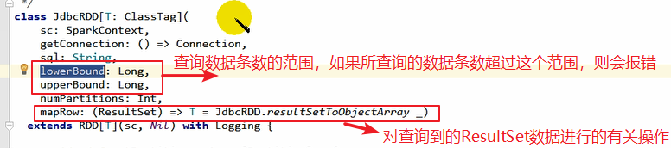

Mysql写入：

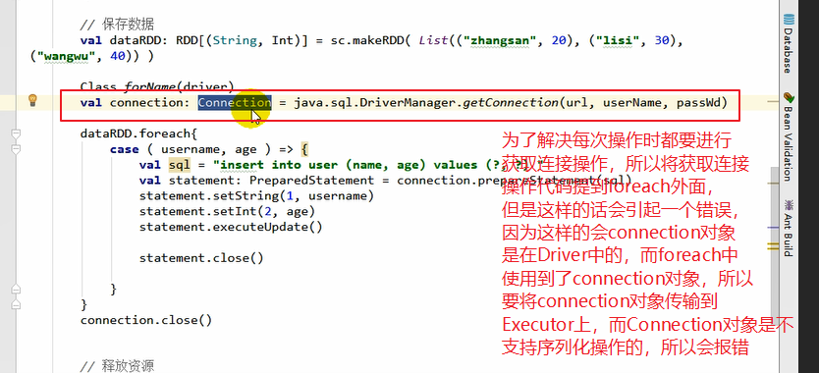

为了解决上述问题， 可以使用下面的方法，下面的方法主要是使用了foreachPartition()方法

def main(args: Array[String]) {  
 val sparkConf = new SparkConf().setMaster("local[2]").setAppName("HBaseApp")  
 val sc = new SparkContext(sparkConf)  
 val data = sc.parallelize(List("Female", "Male","Female"))  
  
 data.foreachPartition(insertData)   
}   
  
def insertData(iterator: Iterator[String]): Unit = {

Class.forName ("com.mysql.jdbc.Driver").newInstance()  
 val conn = java.sql.DriverManager.getConnection("jdbc:mysql://hadoop102:3306/rdd", "root", "000000")  
 iterator.foreach(data => {  
 val ps = conn.prepareStatement("insert into rddtable(name) values (?)")  
 ps.setString(1, data)   
 ps.executeUpdate()  
 })  
}

### 4.2.3 HBase数据库

由于 org.apache.hadoop.hbase.mapreduce.TableInputFormat 类的实现，Spark 可以通过Hadoop输入格式访问HBase。这个输入格式会返回键值对数据，其中键的类型为org. apache.hadoop.hbase.io.ImmutableBytesWritable，而值的类型为org.apache.hadoop.hbase.client.

Result。

（1）添加依赖

<dependency>

<groupId>org.apache.hbase</groupId>

<artifactId>hbase-server</artifactId>

<version>1.3.1</version>

</dependency>

<dependency>

<groupId>org.apache.hbase</groupId>

<artifactId>hbase-client</artifactId>

<version>1.3.1</version>

</dependency>

（2）从HBase读取数据

package com.atguigu

import org.apache.hadoop.conf.Configuration

import org.apache.hadoop.hbase.HBaseConfiguration

import org.apache.hadoop.hbase.client.Result

import org.apache.hadoop.hbase.io.ImmutableBytesWritable

import org.apache.hadoop.hbase.mapreduce.TableInputFormat

import org.apache.spark.rdd.RDD

import org.apache.spark.{SparkConf, SparkContext}

import org.apache.hadoop.hbase.util.Bytes

object HBaseSpark {

def main(args: Array[String]): Unit = {

//创建spark配置信息

val sparkConf: SparkConf = new SparkConf().setMaster("local[*]").setAppName("JdbcRDD")

//创建SparkContext

val sc = new SparkContext(sparkConf)

//构建HBase配置信息

val conf: Configuration = HBaseConfiguration.create()

conf.set("hbase.zookeeper.quorum", "hadoop102,hadoop103,hadoop104")

conf.set(TableInputFormat.INPUT_TABLE, "rddtable")

//从HBase读取数据形成RDD

val hbaseRDD: RDD[(ImmutableBytesWritable, Result)] = sc.**newAPIHadoopRDD**(

conf,

classOf[TableInputFormat], //等同于java中的TableInputFormat.class

classOf[ImmutableBytesWritable],

classOf[Result])

val count: Long = hbaseRDD.count()

println(count)

//对hbaseRDD进行处理

hbaseRDD.foreach {

case (_, result) =>

val key: String = Bytes.toString(result.getRow)

val name: String = Bytes.toString(result.getValue(Bytes.toBytes("info"), Bytes.toBytes("name")))

val color: String = Bytes.toString(result.getValue(Bytes.toBytes("info"), Bytes.toBytes("color")))

println("RowKey:" + key + ",Name:" + name + ",Color:" + color)

}

//关闭连接

sc.stop()

}

}

newAPIHadoopRDD构造器：

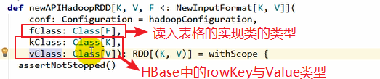

3）往HBase写入

def main(args: Array[String]) {

//获取Spark配置信息并创建与spark的连接  
 val sparkConf = new SparkConf().setMaster("local[*]").setAppName("HBaseApp")  
 val sc = new SparkContext(sparkConf)

//创建HBaseConf  
 val conf = HBaseConfiguration.create()  
 val jobConf = new JobConf(conf)  
 jobConf.setOutputFormat(classOf[TableOutputFormat])  
 jobConf.set(TableOutputFormat.OUTPUT_TABLE, "fruit_spark")

//构建Hbase表描述器

val fruitTable = TableName.valueOf("fruit_spark")  
 val tableDescr = new HTableDescriptor(fruitTable)  
 tableDescr.addFamily(new HColumnDescriptor("info".getBytes))

//创建Hbase表  
 val admin = new HBaseAdmin(conf)  
 if (admin.tableExists(fruitTable)) {  
 admin.disableTable(fruitTable)  
 admin.deleteTable(fruitTable)  
 }  
 admin.createTable(tableDescr)

//定义往Hbase插入数据的方法  
 def convert(triple: (Int, String, Int)) = {  
 val put = new Put(Bytes.toBytes(triple._1))  
 put.addImmutable(Bytes.toBytes("info"), Bytes.toBytes("name"), Bytes.toBytes(triple._2))  
 put.addImmutable(Bytes.toBytes("info"), Bytes.toBytes("price"), Bytes.toBytes(triple._3))  
 (new ImmutableBytesWritable, put)  
 }

//创建一个RDD  
 val initialRDD = sc.parallelize(List((1,"apple",11), (2,"banana",12), (3,"pear",13)))

//将RDD内容写到HBase  
 val localData = initialRDD.map(convert)  
  
 localData.saveAsHadoopDataset(jobConf)  
}

# 第5章 RDD编程进阶

在Spark中有三大数据结构：

RDD：分布式数据集

广播变量：分布式只读共享变量

累加器：分布式只写共享变量

## 5.1 累加器

累加器用来对信息进行聚合，通常在向 Spark传递函数时，比如使用 map() 函数或者用 filter() 传条件时，可以使用驱动器程序中定义的变量，但是集群中运行的每个任务都会得到这些变量的一份新的副本，更新这些副本的值也不会影响驱动器中的对应变量。如果我们想实现所有分片处理时更新共享变量的功能，那么累加器可以实现我们想要的效果。

### 5.1.1 系统累加器

**没有使用累加器的情况**：

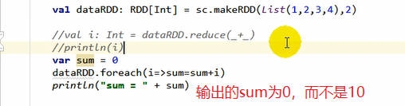

原因分析：

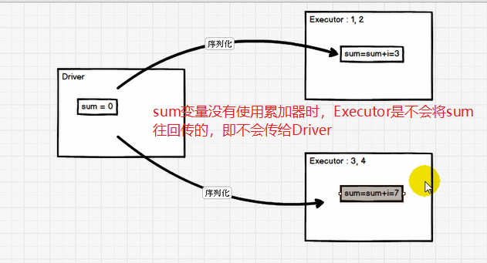

**使用系统累加器情况：**

针对一个输入的日志文件，如果我们想计算文件中所有空行的数量，我们可以编写以下程序：

scala> val notice = sc.textFile("./NOTICE")

notice: org.apache.spark.rdd.RDD[String] = ./NOTICE MapPartitionsRDD[40] at textFile at <console>:32

scala> val blanklines = sc.accumulator(0)

warning: there were two deprecation warnings; re-run with -deprecation for details

blanklines: org.apache.spark.Accumulator[Int] = 0

scala> val tmp = notice.flatMap(line => {

| if (line == "") {

| blanklines += 1

| }

| line.split(" ")

| })

tmp: org.apache.spark.rdd.RDD[String] = MapPartitionsRDD[41] at flatMap at <console>:36

scala> tmp.count()

res31: Long = 3213

scala> blanklines.value //在 Driver 中访问累加器的值

res32: Int = 171

累加器的用法如下所示。

通过在驱动器中调用SparkContext.accumulator(initialValue)方法，创建出存有初始值的累加器。返回值为 org.apache.spark.Accumulator[T] 对象，其中 T 是初始值 initialValue 的类型。Spark闭包里的执行器代码可以使用累加器的 += 方法(在Java中是 add)增加累加器的值。 驱动器程序可以调用累加器的value属性(在Java中使用value()或setValue())来访问累加器的值。

注意：工作节点上的任务不能访问累加器的值。从这些任务的角度来看，累加器是一个只写变量。

对于要在行动操作中使用的累加器，Spark只会把每个任务对各累加器的修改应用一次。因此，如果想要一个无论在失败还是重复计算时都绝对可靠的累加器，我们必须把它放在 foreach() 这样的行动操作中。转化操作中累加器可能会发生不止一次更新

### 5.1.2 自定义累加器

自定义累加器类型的功能在1.X版本中就已经提供了，但是使用起来比较麻烦，在2.0版本后，累加器的易用性有了较大的改进，而且官方还提供了一个新的抽象类：AccumulatorV2来提供更加友好的自定义类型累加器的实现方式。实现自定义类型累加器需要继承AccumulatorV2并至少覆写下例中出现的方法，下面这个累加器可以用于在程序运行过程中收集一些文本类信息，最终以Set[String]的形式返回。

package com.atguigu.spark  
  
import org.apache.spark.util.AccumulatorV2  
import org.apache.spark.{SparkConf, SparkContext}  
import scala.collection.JavaConversions._

//其中AccumulatorV2中的第一个泛型是指传入到Executor中的变量类型，第二个泛型是指Executor返回给Driver的数据类型  
class LogAccumulator extends org.apache.spark.util.AccumulatorV2[String, java.util.Set[String]] {  
 private val _logArray: java.util.Set[String] = new java.util.HashSet[String]()

//检查当前累加器是否为初始化状态  
 override def isZero: Boolean = {  
 _logArray.isEmpty  
 }

//重置累加器对象  
 override def reset(): Unit = {  
 _logArray.clear()  
 }

// 提供转换或者行动操作中添加累加器值的方法  
 override def add(v: String): Unit = {  
 _logArray.add(v)  
 }

// 多个分区的累加器的值进行合并的操作函数  
 override def merge(other: org.apache.spar k.util.AccumulatorV2[String, java.util.Set[String]]): Unit = {  
 other match {  
 case o: LogAccumulator => _logArray.addAll(o.value)  
 }  
  
 }

//获取累加器的结果  
 override def value: java.util.Set[String] = {  
 java.util.Collections.unmodifiableSet(_logArray)  
 }

//复制累加器对象  
 override def copy():org.apache.spark.util.AccumulatorV2[String, java.util.Set[String]] = {  
 val newAcc = new LogAccumulator()  
 _logArray.synchronized{  
 newAcc._logArray.addAll(_logArray)  
 }  
 newAcc  
 }  
}  
  
// 过滤掉带字母的  
object LogAccumulator {  
 def main(args: Array[String]) {  
 val conf=new SparkConf().setAppName("LogAccumulator")  
 val sc=new SparkContext(conf)

//创建累加器  
 val accum = new LogAccumulator

//注册累加器  
 sc.register(accum, "logAccum")

val sum = sc.parallelize(Array("1", "2a", "3", "4b", "5", "6", "7cd", "8", "9"), 2).filter(line => {  
 val pattern = """^-?(\d+)"""  
 val flag = line.matches(pattern)  
 if (!flag) {  
 accum.add(line) // 执行累加器的累加功能  
 }  
 flag  
 }).map(_.toInt).reduce(_ + _)  
  
 println("sum: " + sum)  
 for (v <- accum.value) print(v + "")  
 println()  
 sc.stop()  
 }  
}

## 5.2 广播变量（调优策略）

广播变量用来高效分发较大的对象。向所有工作节点发送一个较大的只读值，以供一个或多个Spark操作使用。比如，如果你的应用需要向所有节点发送一个较大的只读查询表，甚至是机器学习算法中的一个很大的特征向量，广播变量用起来都很顺手。 在多个并行操作中使用同一个变量，但是 Spark会为每个任务分别发送。

scala> val broadcastVar = sc.broadcast(Array(1, 2, 3))

broadcastVar: org.apache.spark.broadcast.Broadcast[Array[Int]] = Broadcast(35)

scala> broadcastVar.value

res33: Array[Int] = Array(1, 2, 3)

使用广播变量的过程如下：

(1) 通过对一个类型 T 的对象调用 SparkContext.broadcast 创建出一个 Broadcast[T] 对象。 任何可序列化的类型都可以这么实现。

(2) 通过 value 属性访问该对象的值(在 Java 中为 value() 方法)。

(3) 变量只会被发到各个节点一次，应作为只读值处理(修改这个值不会影响到别的节点)。

# 第6章 扩展

## 6.1 RDD相关概念关系



输入可能以多个文件的形式存储在HDFS上，每个File都包含了很多块，称为Block。当Spark读取这些文件作为输入时，会根据具体数据格式对应的InputFormat进行解析，一般是将若干个Block合并成一个输入分片，称为InputSplit，注意InputSplit不能跨越文件。随后将为这些输入分片生成具体的Task。InputSplit与Task是一一对应的关系。随后这些具体的Task每个都会被分配到集群上的某个节点的某个Executor去执行。

1. 每个节点可以起一个或多个Executor。
2. 每个Executor由若干core组成，每个Executor的每个core一次只能执行一个Task。
3. 每个Task执行的结果就是生成了目标RDD的一个partiton。

注意: 这里的core是虚拟的core而不是机器的物理CPU核，可以理解为就是Executor的一个工作线程。而 Task被执行的并发度 = Executor数目 * 每个Executor核数。至于partition的数目：

1. 对于数据读入阶段，例如sc.textFile，输入文件被划分为多少InputSplit就会需要多少初始Task。
2. 在Map阶段partition数目保持不变。
3. 在Reduce阶段，RDD的聚合会触发shuffle操作，聚合后的RDD的partition数目跟具体操作有关，例如repartition操作会聚合成指定分区数，还有一些算子是可配置的。

RDD在计算的时候，每个分区都会起一个task，所以rdd的分区数目决定了总的的task数目。申请的计算节点（Executor）数目和每个计算节点核数，决定了你同一时刻可以并行执行的task。

比如的RDD有100个分区，那么计算的时候就会生成100个task，你的资源配置为10个计算节点，每个两2个核，同一时刻可以并行的task数目为20，计算这个RDD就需要5个轮次。如果计算资源不变，你有101个task的话，就需要6个轮次，在最后一轮中，只有一个task在执行，其余核都在空转。如果资源不变，你的RDD只有2个分区，那么同一时刻只有2个task运行，其余18个核空转，造成资源浪费。这就是在spark调优中，增大RDD分区数目，增大任务并行度的做法。